



- R X V SX S

' I V X M J M G E X M S R W



Estamos em processo de implementação da nova solução de certificação baseada em processos em ondas.

Volte regularmente ao site. Este documento será atualizado com frequência para refletir os recursos adicionais à medida que forem acrescentados a cada onda.



As Automaçõesda Workiva são projetadas para simplificar, padronizar e automatizar os processos de negócios e de dados que são complexos, multifuncionais e muitas vezes exigem julgamento humano.

As automações são fornecidas por meio de várias experiências adequadas à finalidade

Criador de processos
- Automatize listas de verificação simples
- Rastrear e gerenciar coleções de dados
- Enviar certificações

Construtor de cadeias
- Crie fluxos de trabalho avançados que possam ser integrados a sistemas externos

Automações integradas
- Crie automações rápidas no aplicativo para acelerar o trabalho(por exemplo, receber um e-mail quando os rótulos de contorno forem alterados)

Tarefas
- Envie tarefas únicas e simples que atribuam trabalho a outras pessoas. Criar no painel do lado direito ou em Home

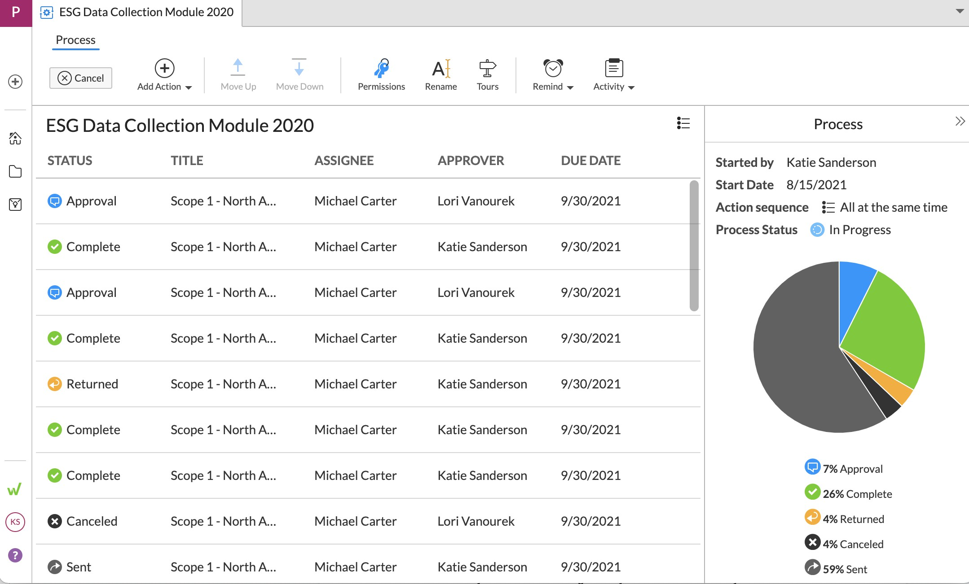
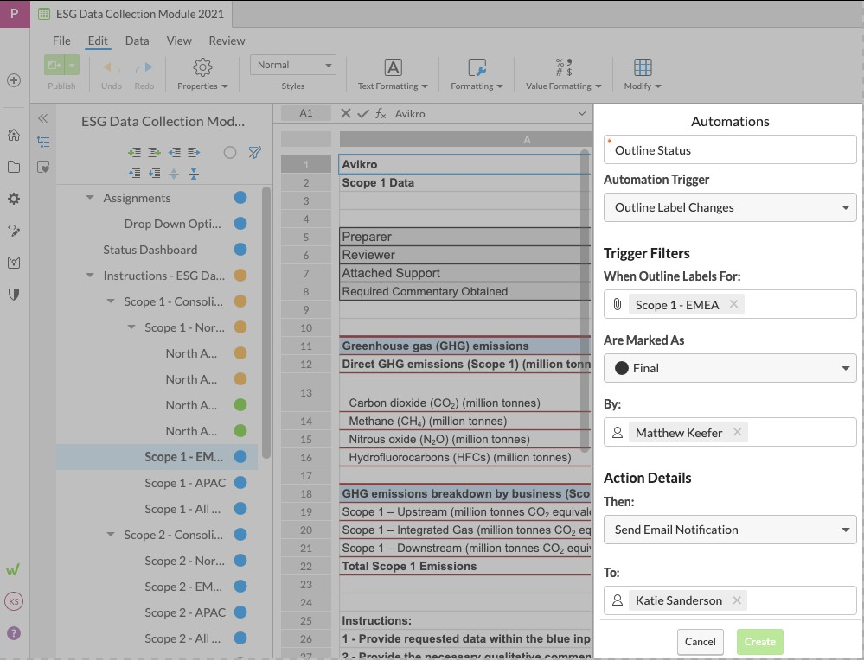
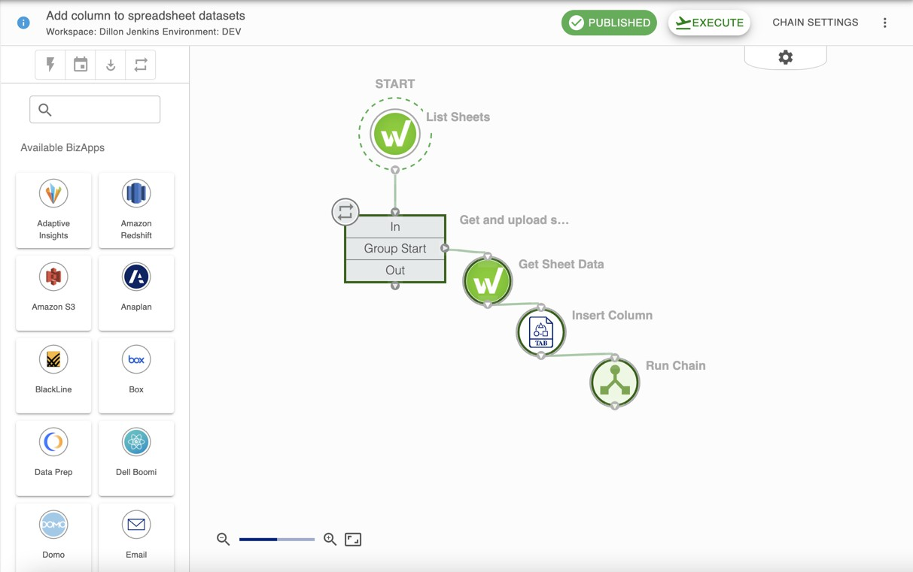
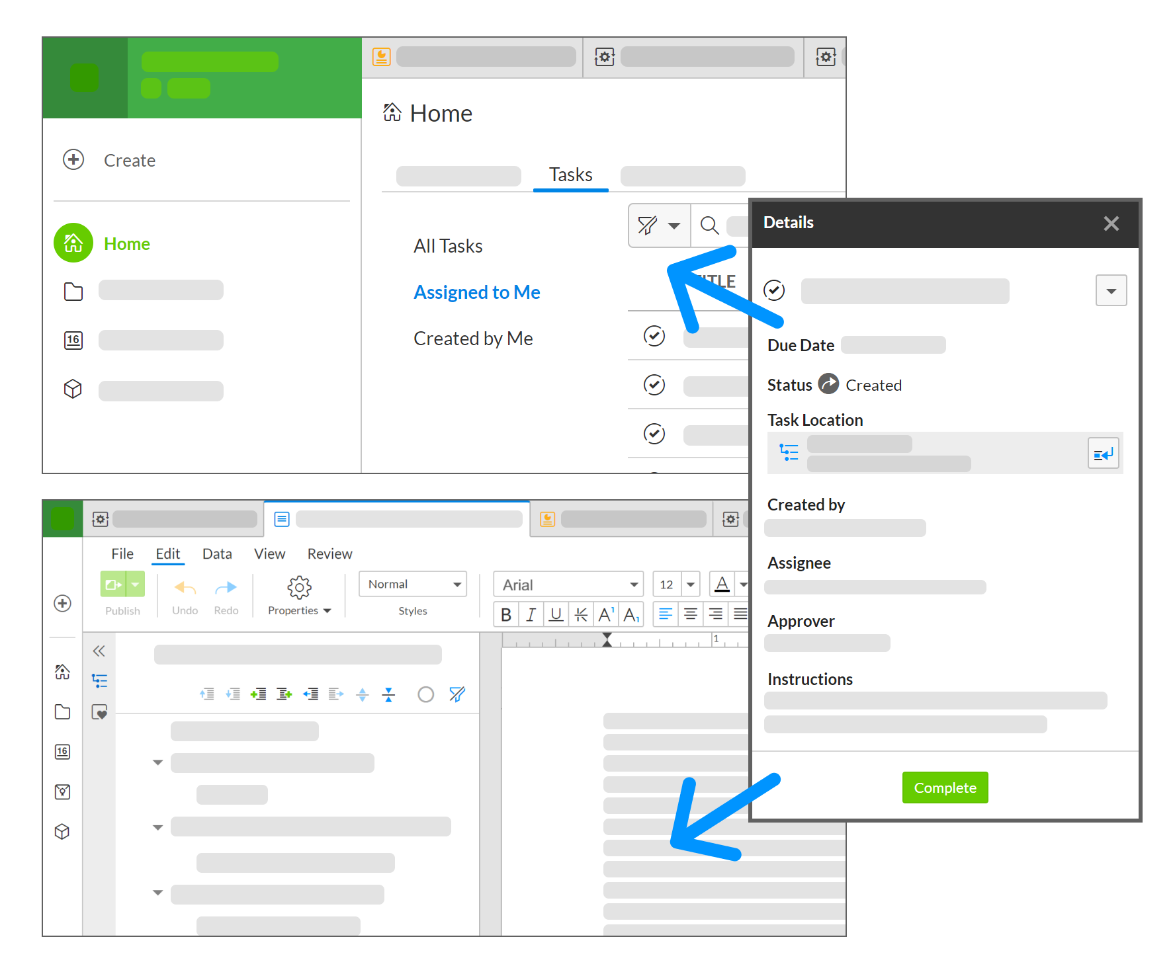

Visão geral das certificações

As certificações são assinadas e aprovadas pelas cartas. Essas cartas são específicas para seu caso de uso e geralmente contêm perguntas, respostas e declarações que os signatários estão "certificando" como corretas, de acordo com seu melhor conhecimento.

  - Orquestração automatizada de roteamento de signatários e aprovadores
  - Assinaturas com carimbo de data/hora e trilha de auditoria
  - Aplicação da lógica do consenso
  - Relatórios de exceções
  - Monitoramento de status
  - PDF pronto

Casos de uso comuns para certificações

Autorizações de registros na SEC: Aprovação do CEO e do CFO Teste de controles de risco integrado (SOX 404)
Diretor e executivo - Section 16 Filings (Form 3,4,5) Comprehensive Capital Analysis and Review (CCAR)
Políticas da empresa (segurança, conformidade de dados, casos personalizados etc.)



Principais recursos e conceitos do produto

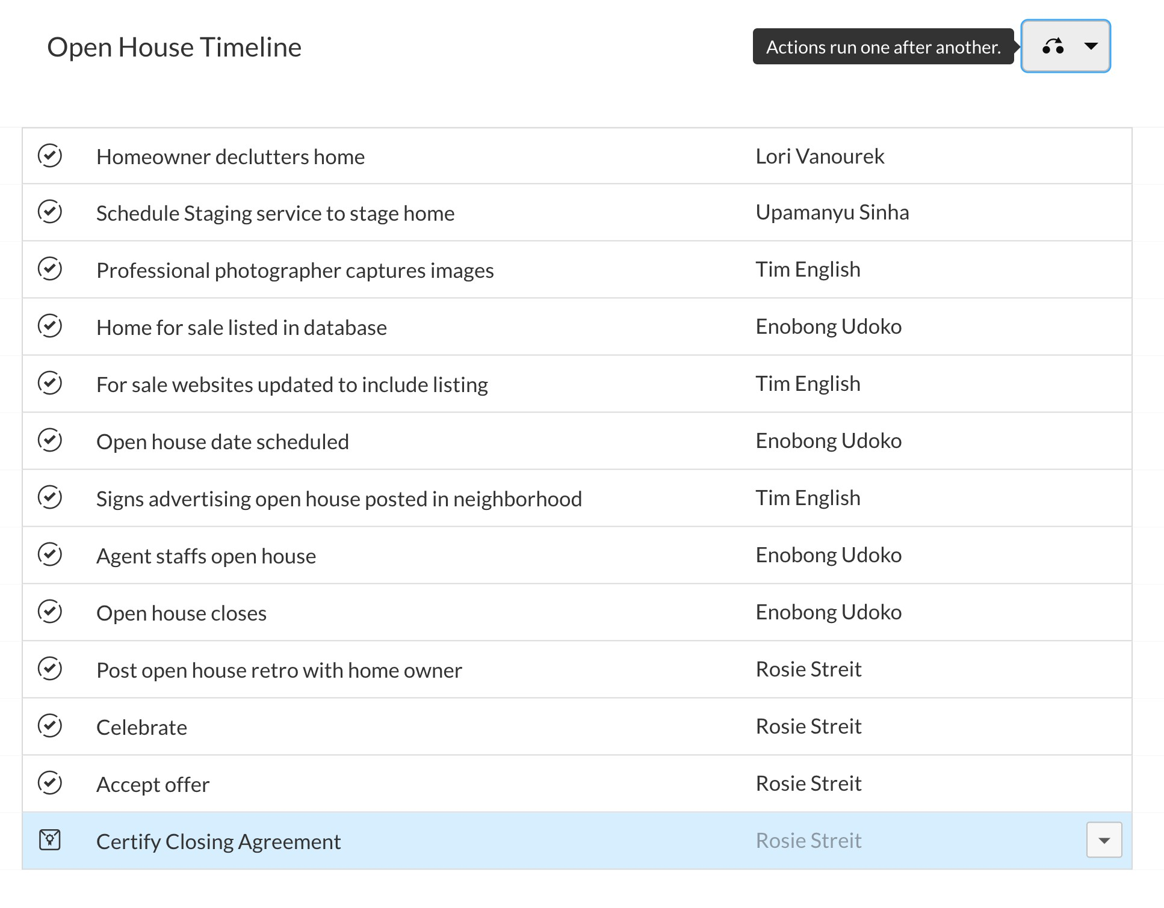
As certificações fazem parte do Process Builder
A experiência do Process Builder se concentra na criação de processos centrados no ser humano. Um processo é o conjunto de uma série de tarefas que precisam ser realizadas para que um conjunto de trabalhos seja concluído.

- Uma ação é o que chamamos de cada etapa de um processo.
- Cada definição de certificação é uma ação que pode ser autônoma ou adicionada a outros tipos de ações para criar uma lista de verificação ou um processo de ponta a ponta.
- As ações podem ser executadas todas de uma vez ou podem ter dependências entre si.
- Um processo é concluído quando todas as ações dentro do processo tiverem sido concluídas.

Criar recursos de processo

Processo

Um processo é uma combinação de ações que precisam ser realizadas para que um conjunto de trabalhos seja concluído. Você cria um processo adicionando várias ações e indicando se elas devem ser feitas sequencialmente ou em paralelo.

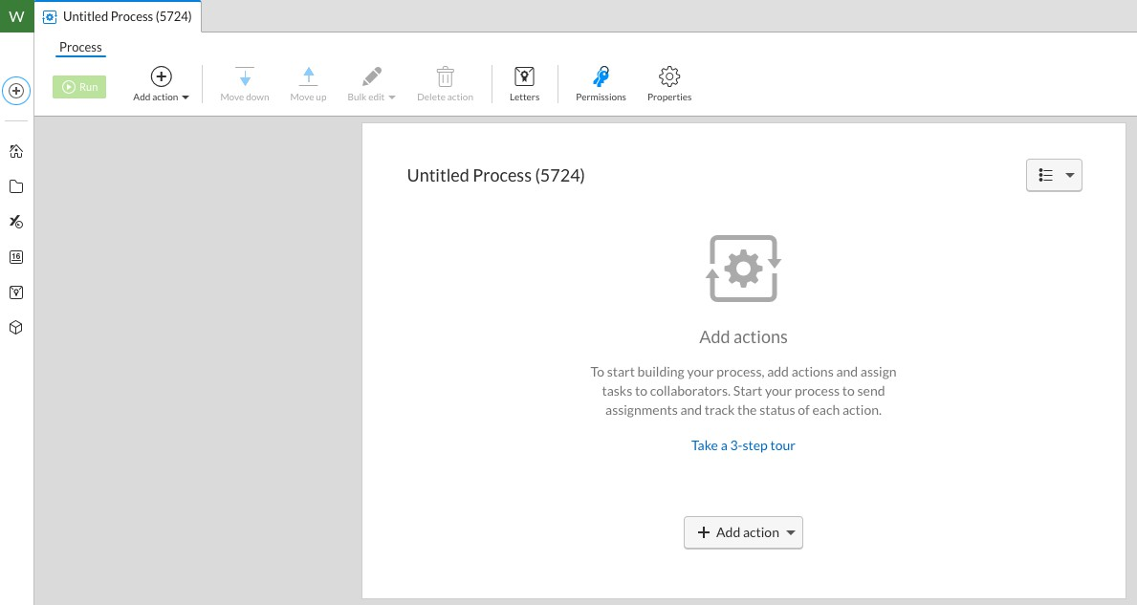
- A criação de um processo é semelhante à criação de um novo documento. Clique em + Processar
- Nomear o processo
- Indicar se é sequencial ou paralelo
- Adicionar ações
- Conceder permissões
- Clique em "executar" para iniciar

Integrado ao sistema de arquivos Workiva

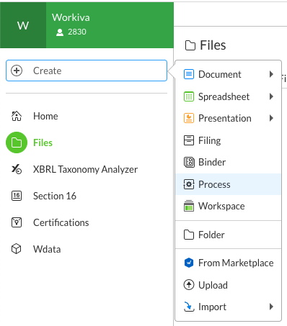
Os processos são arquivos dentro do sistema Workiva. Isso significa que os padrões usados para criar um processo, adicionar permissões, copiar, colocar em pastas, descartar, etc. arquivos de processo são os mesmos padrões usados para slides, planilhas e documentos.

  - Os arquivos de processo aparecem em sua lista de arquivos e podem ser marcados com uma estrela.
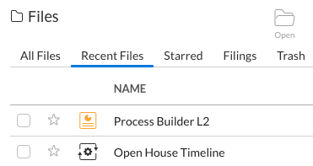
  - Os arquivos de processo podem ser agrupados com outros tipos de documentos na mesma pasta para seguir as taxonomias de sua estrutura de documentos preferida.

Permissões de processo
As permissões seguem o mesmo modelo de "proprietário", "editor" e "visualizador" que os arquivos de planilhas, documentos e slides usam.

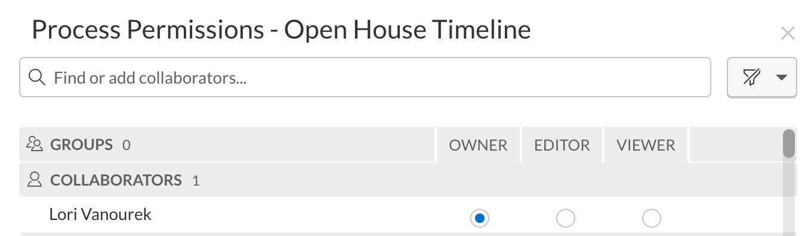

  - Os responsáveis e aprovadores têm acesso às tarefas às quais estão atribuídos. Eles NÃO têm visibilidade do processo em si.
  - Conceda direitos de "visualizador" aos indivíduos se quiser que eles tenham visibilidade do processo e de seu status.
  - Há suporte para vários proprietários e editores de um processo.
  - Não há permissões avançadas para processos.

Aprovação automática
A aprovação automática de cartas que foram assinadas sem que sejam levantadas exceções reduz a carga de trabalho dos aprovadores.

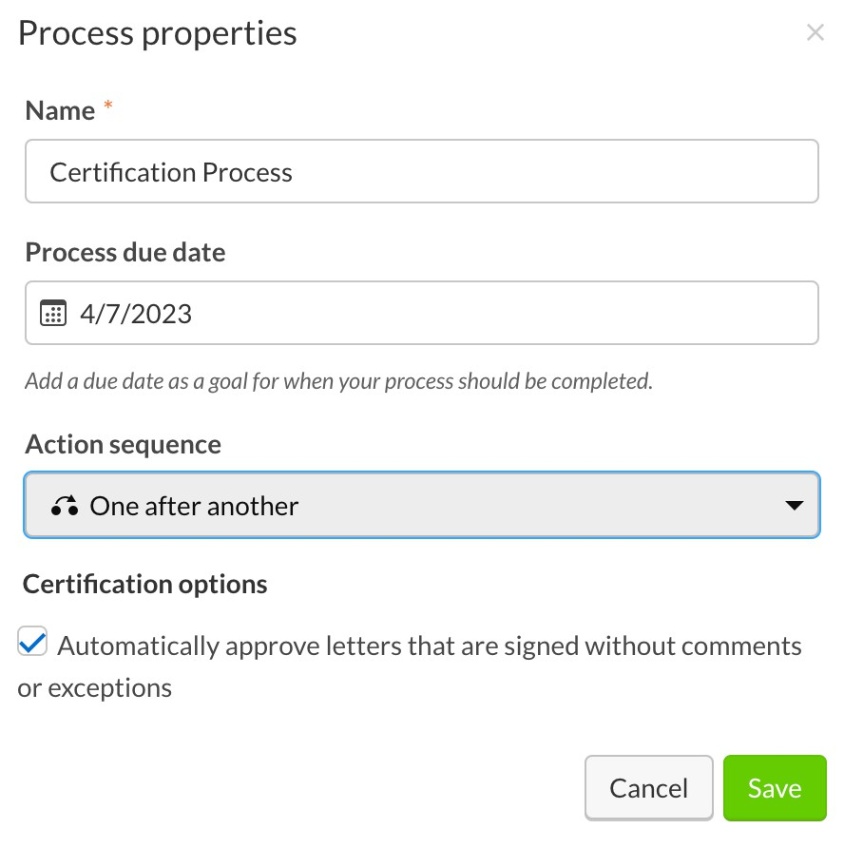
  - Todas as cartas assinadas sem exceções serão automaticamente aprovadas.
  - O aprovador será solicitado a aprovar todas as cartas assinadas quando houver uma resposta de exceção.
  - Essa configuração está no nível do processo, o que significa que todas as cartas no mesmo processo que forem assinadas sem exceções serão automaticamente aprovadas se essa opção for selecionada.

Cartas e modelos

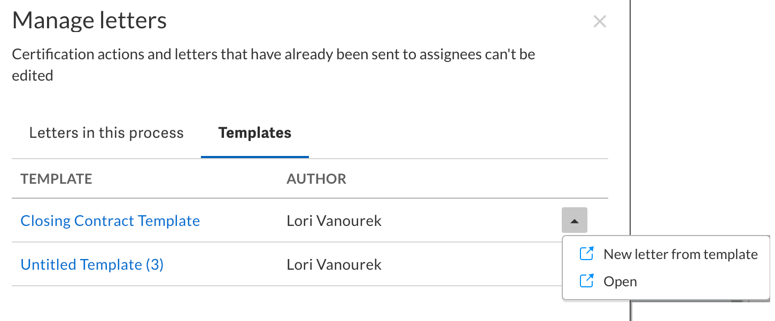
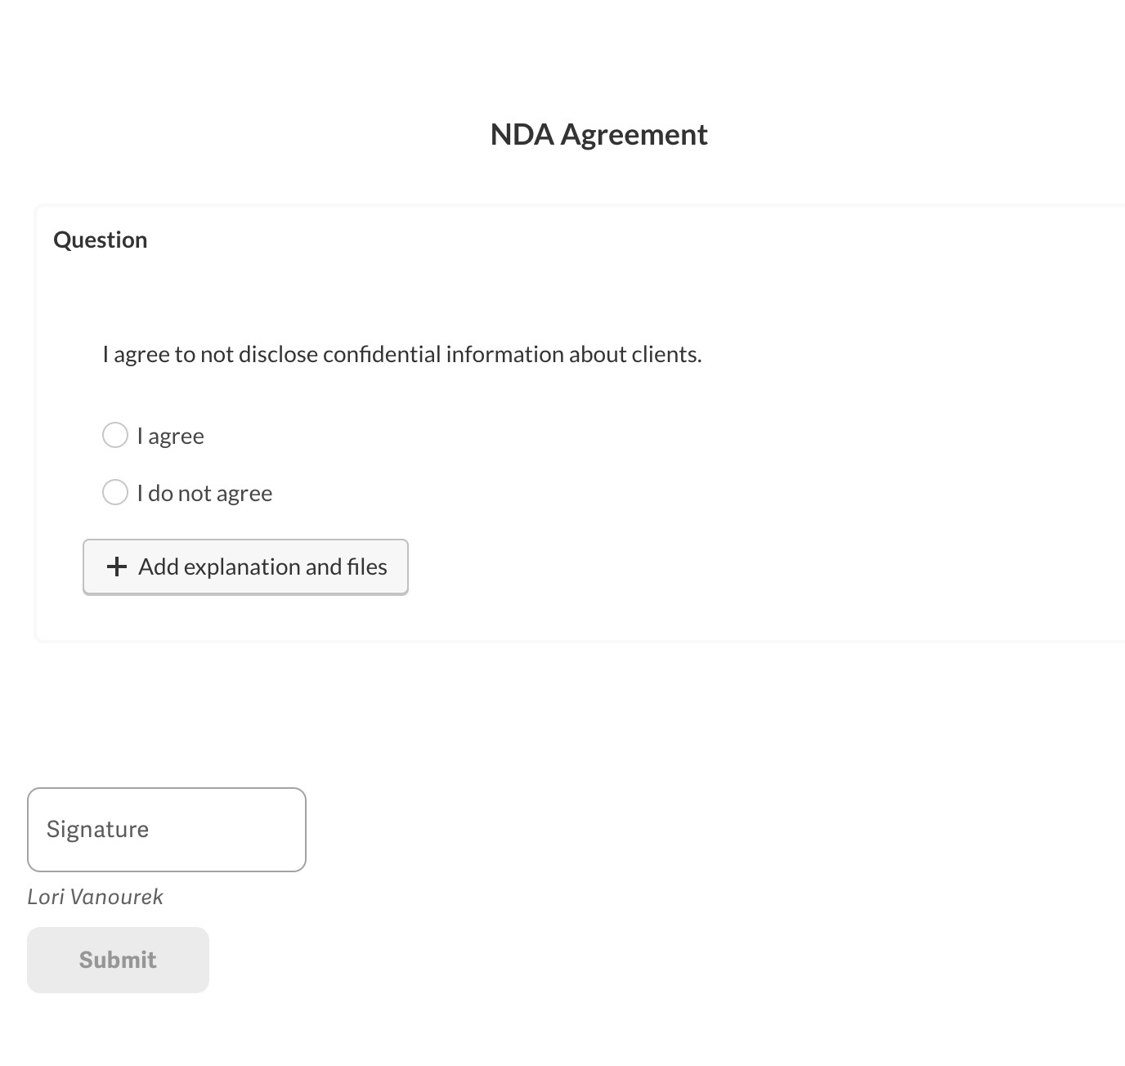
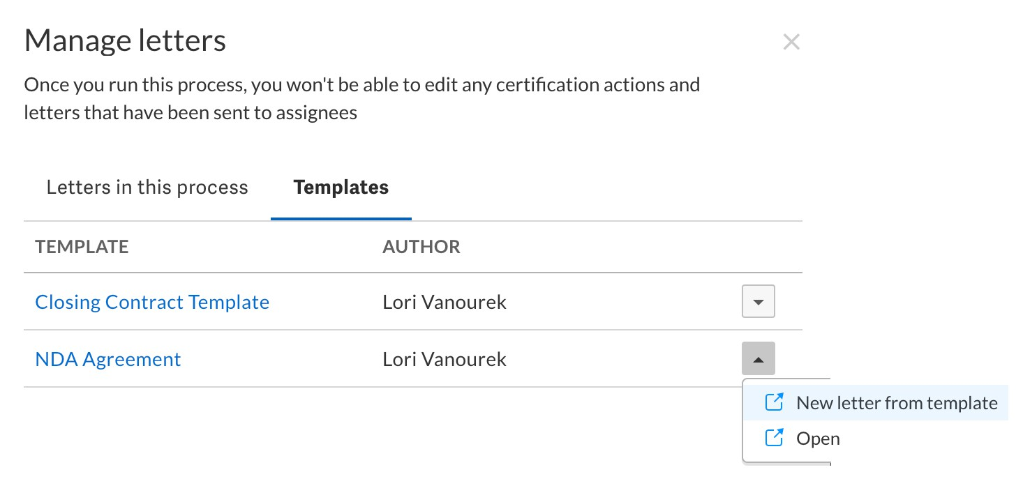
As cartas são enviadas para as pessoas lerem, responderem e assinarem (certificarem). Depois de assinados, eles são enviados aos aprovadores para aprovação e/ou rejeição. Um modelo ajuda a trazer padronização e consistência em várias cartas quando usado como base para criar rapidamente novas cartas.

  - As cartas podem incluir qualquer combinação de texto, perguntas e anexos.
  - As cartas vivem apenas em um processo.
  - Os modelos têm os mesmos recursos e a mesma experiência de design que as cartas, mas podem ser reutilizados em todos os processos.
  - Atualmente, as cartas são acessadas apenas pela barra de ferramentas do processo.
  - As cartas não podem ser alteradas depois de terem sido enviadas.

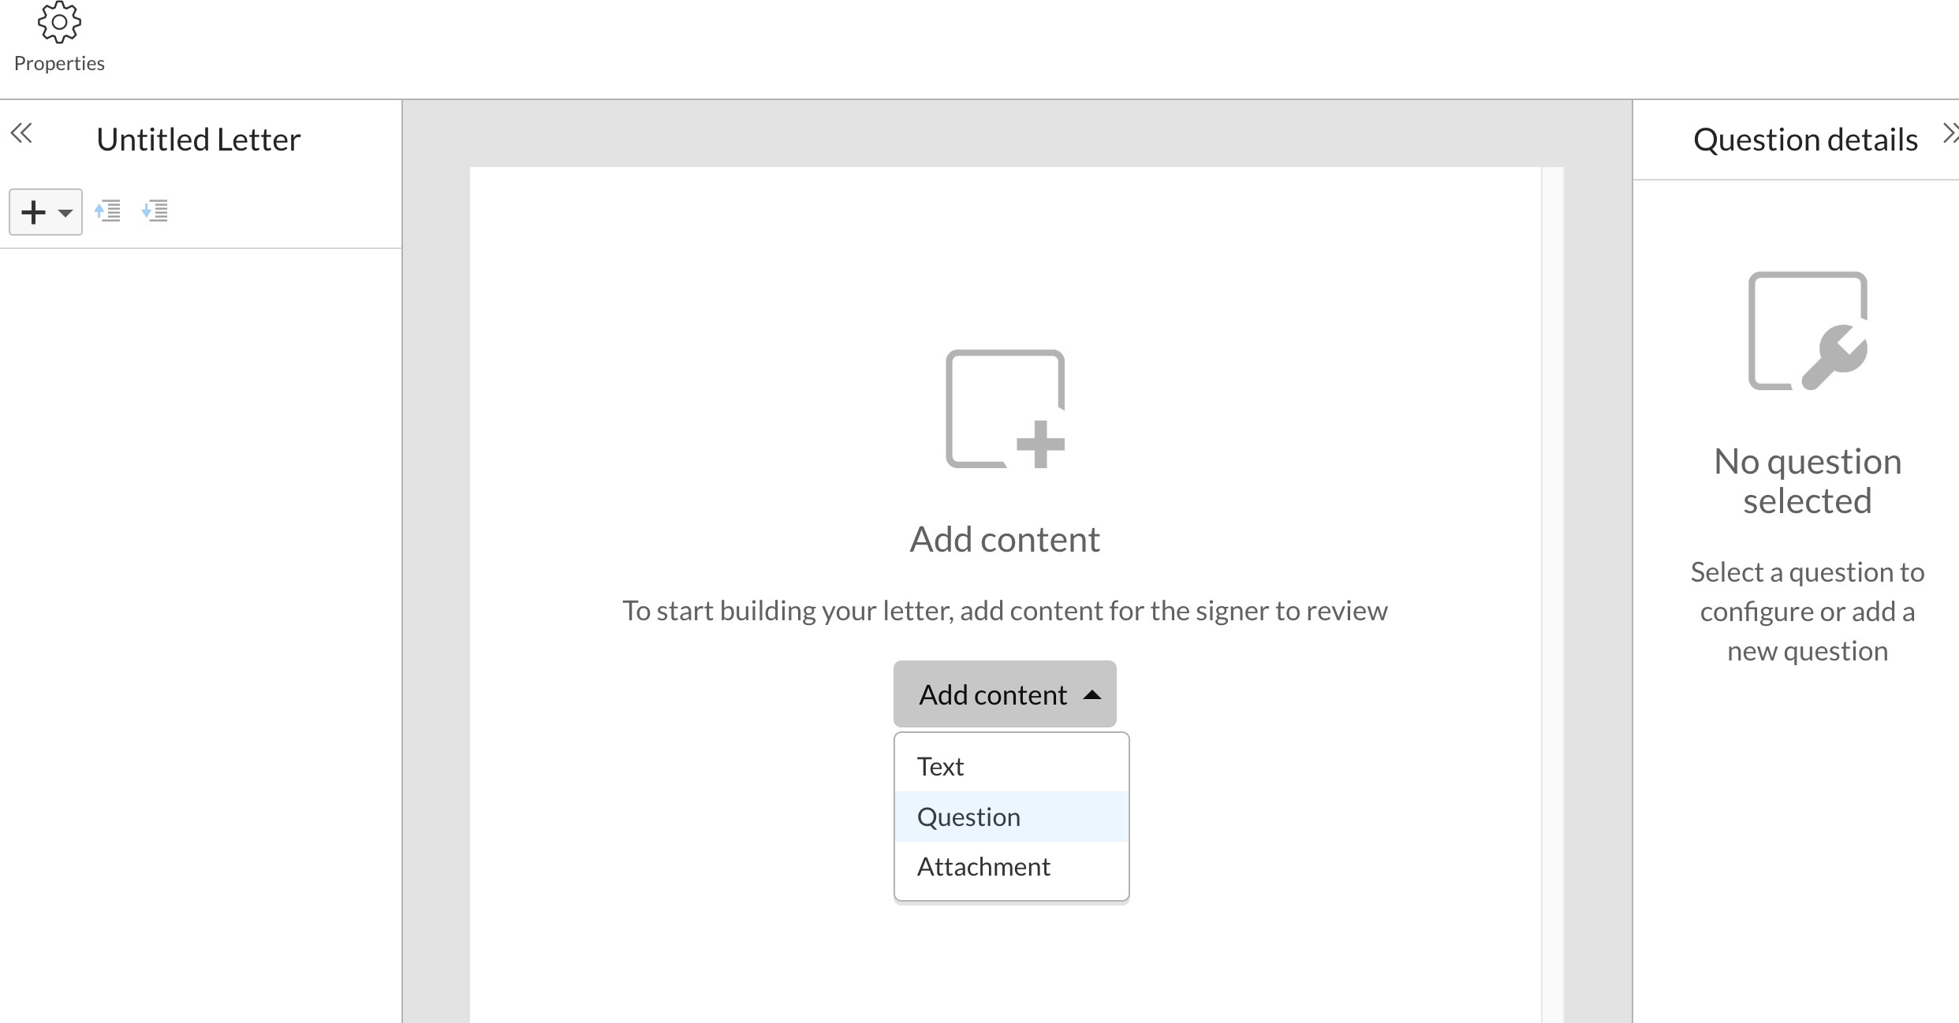

Recursos de carta e modelo

Vários recursos estão disponíveis para personalizar as cartas e atender a necessidades comerciais específicas.

  - Formatação de rich text para criar diferentes impactos visuais
  - Os hiperlinks direcionam os signatários para o conteúdo fora da carta
  - Os anexos acrescentam documentos adicionais à própria carta
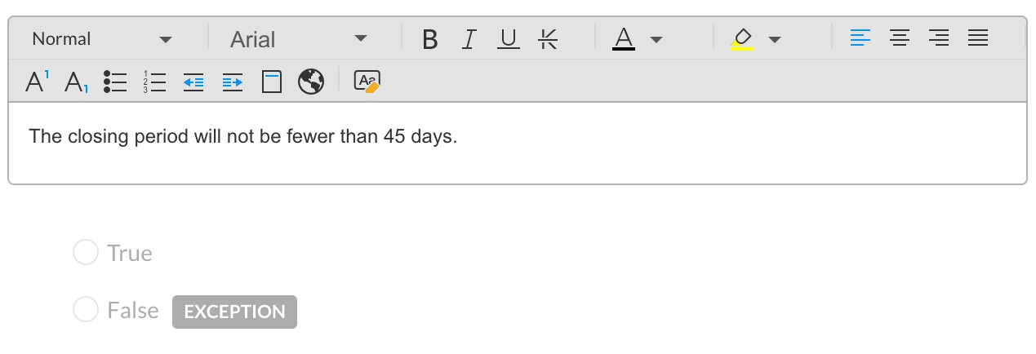
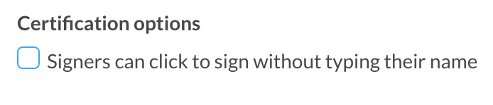
  - Um paradigma de "construção" para criar blocos de texto, perguntas e anexos que podem ser facilmente reorganizados
  - Configurações de carta para controlar se o signatário deve digitar ou simplesmente clicar para assinar

Perguntas e exceções

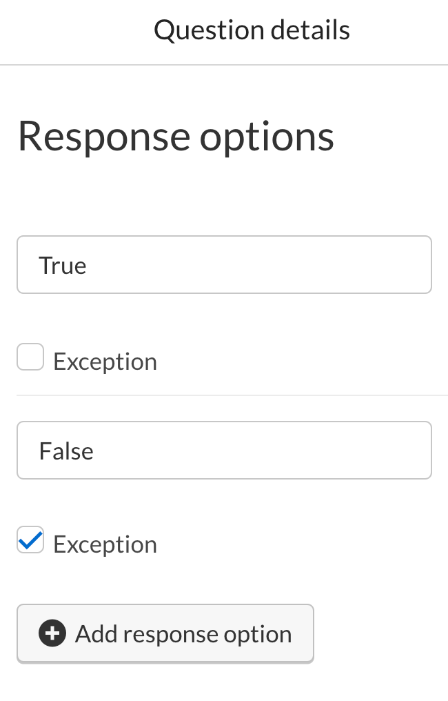
As perguntas solicitam que o usuário responda com respostas específicas que serão assinadas e certificadas. Uma exceção permite que você marque respostas específicas para uma análise cuidadosa.

- As perguntas têm opções de resposta predefinidas.
- Uma ou mais respostas podem ser marcadas como exceção.
- Durante o estágio de assinatura da carta, se um usuário inserir uma resposta que seja uma exceção, o sistema solicitará que ele insira uma explicação para a resposta.
- Durante o estágio de aprovação, é possível ativar uma configuração de processo "aprovar automaticamente se não houver exceções".

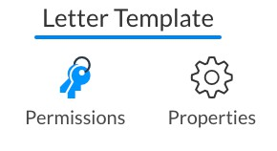
Permissões de cartas e modelos
As permissões evitam alterações não intencionais em cartas e modelos.
- As permissões nas letras são herdadas do

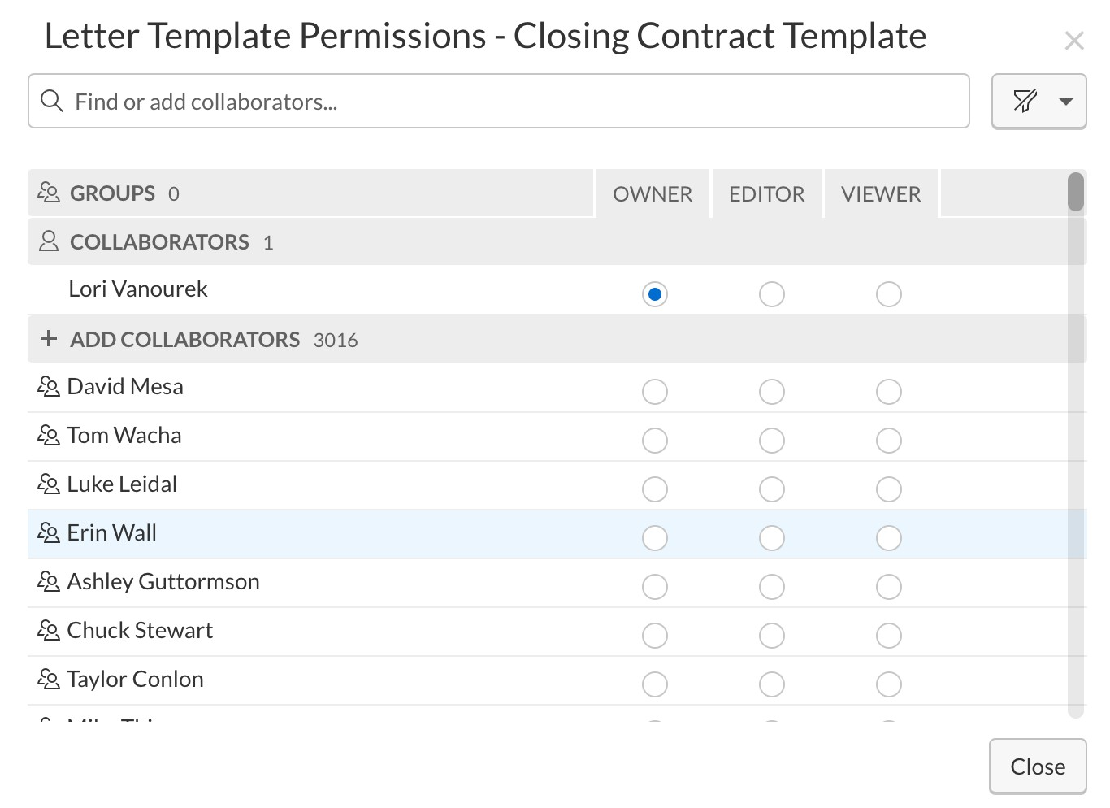
processo.
  - As permissões nos modelos são concedidas explicitamente.
  - As permissões são consistentes com a abordagem Proprietário/Editor/Visualizador usada com outros arquivos (planilhas, documentos, slides) na Plataforma Workiva.
  - Cartas e modelos não têm permissões avançadas.

Ações

Um processo é uma combinação de ações que precisam ser realizadas para que um conjunto de trabalhos seja concluído. Os tipos de ação permitem que características específicas do contexto comercial sejam adicionadas à ação para atender a casos de uso específicos.

- Atualmente, oferecemos suporte a três tipos de ações.
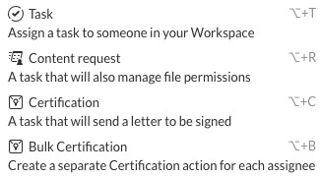
  - Tarefa básica - ação simples que solicita que um indivíduo conclua uma parte específica do trabalho e a marque como concluída. Opcionalmente, uma solicitação de acompanhamento é enviada a outro indivíduo para aprovar a mesma parte do trabalho.
  - Content Request* - ação adequada à finalidade usada para casos de uso de coleta de dados. Esse tipo de ação também gerencia as permissões de arquivo.
  - Certificação / Certificação em massa* - ação adequada à finalidade usada para casos de uso de certificação. Esse tipo de ação inclui a criação de cartas, lógica de consenso, relatórios de respostas e exceções e outros recursos exclusivos de um caso de uso de certificação.
- Vários tipos de ação podem ser adicionados ao mesmo processo.
*Disponibilidade sujeita ao licenciamento da solução

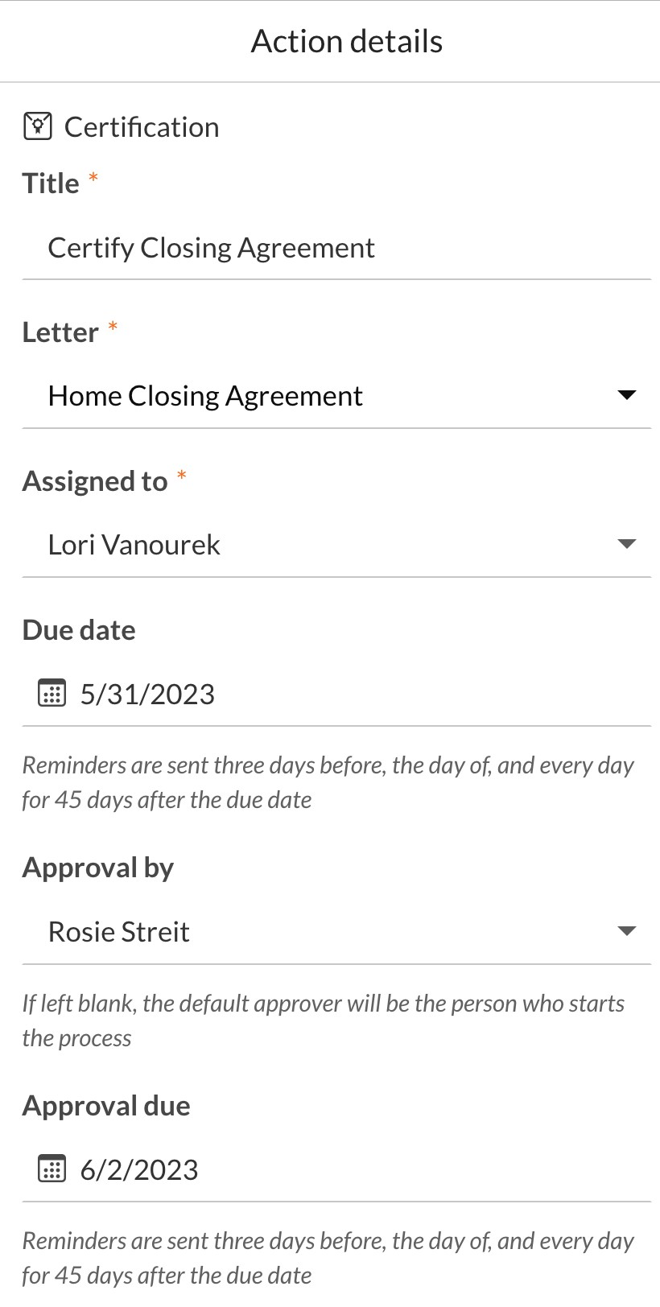
Ação de certificação

A ação de certificação define quem assinará (certificará) e aprovará uma carta específica.

- Os cessionários são signatários.
- Cada combinação exclusiva de signatário(s) e aprovador(es) de uma carta terá uma ação dedicada dentro do processo.
- Várias ações de certificação podem ser adicionadas a um processo.
- Use títulos significativos, pois o título da ação aparecerá no e-mail de notificação que os signatários e aprovadores receberão.

Observação: Vários signatários e aprovadores não estarão disponíveis até maio de 2023. Este deck será atualizado assim que esses recursos forem lançados.

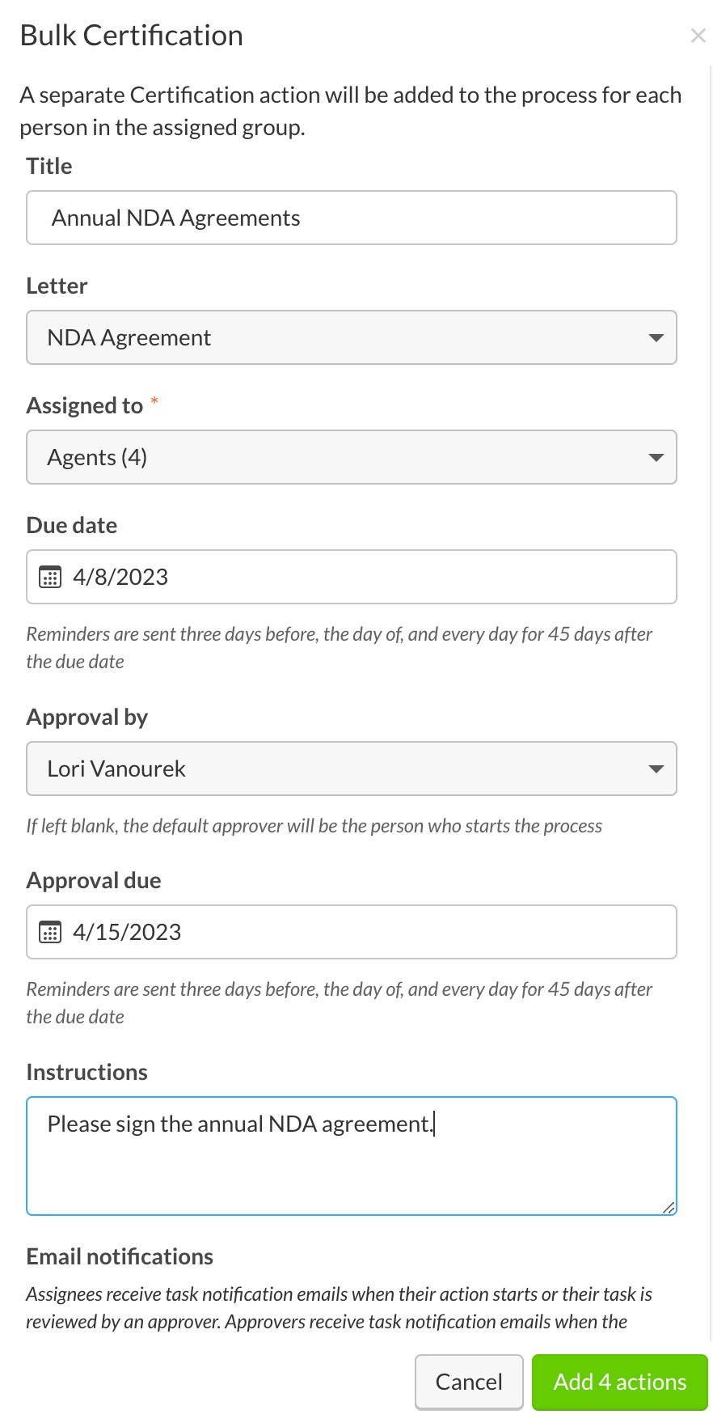
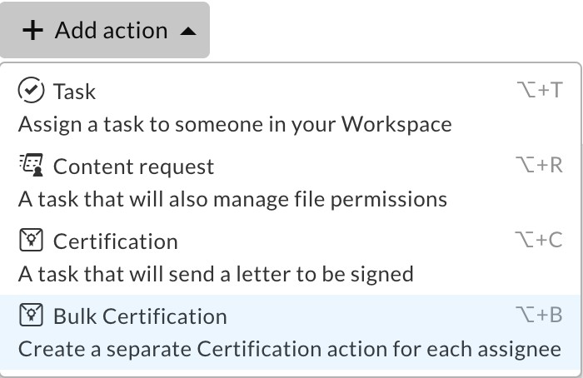
Criação em massa

A criação em massa economiza tempo quando a necessidade comercial é que várias pessoas recebam sua própria versão da mesma carta para assinar.

- Selecione um grupo de espaço de trabalho e cada indivíduo desse grupo receberá sua própria cópia da carta para certificação.
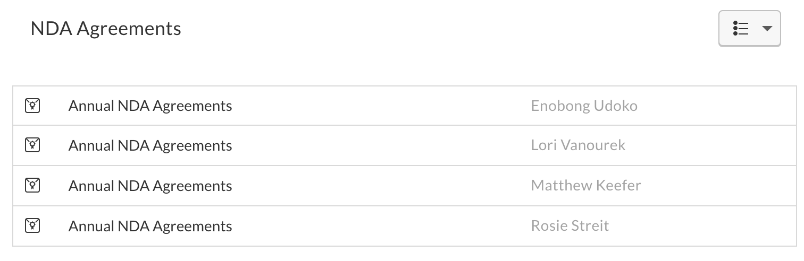
- O mesmo aprovador é adicionado a cada carta de certificação. Se você quiser alterar isso para alguns membros, edite a ação antes de iniciar o processo.
- O nome do grupo e o botão "adicionar" indicam quantos membros do grupo existem.

Datas de vencimento

As datas de vencimento ajudam os participantes do processo a entender como evitar o impacto sobre os participantes dependentes mais adiante no processo e ajudam os proprietários do processo a rastrear a integridade do processo e a iniciar uma ação quando o risco surgir.

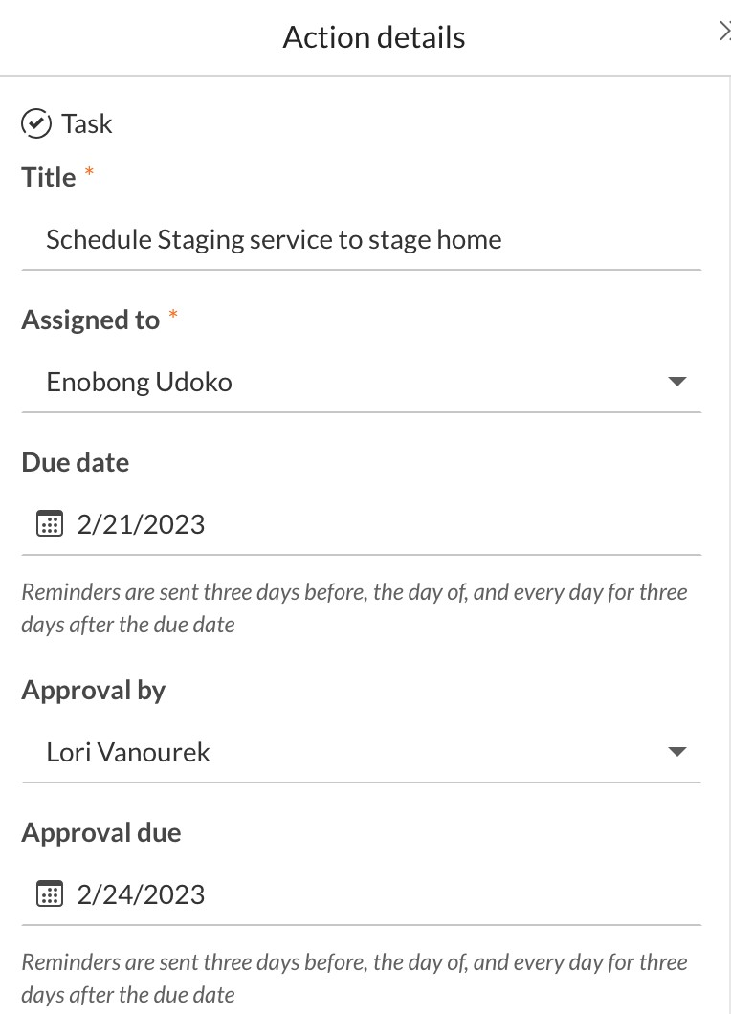
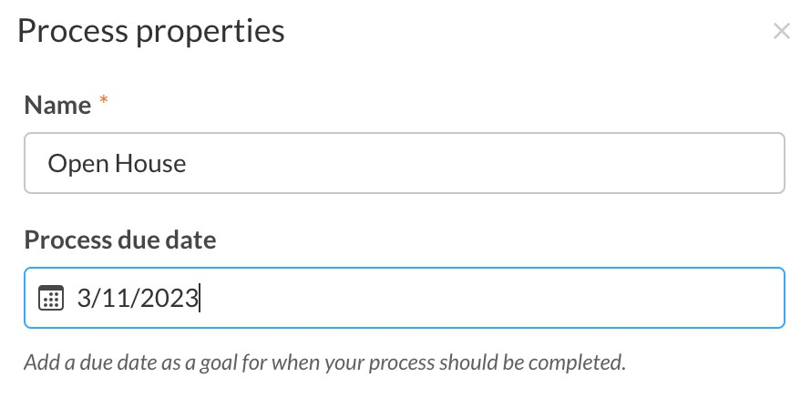
  - O processo em si tem uma data de vencimento geral.
  - Os responsáveis e os aprovadores têm datas de vencimento separadas.
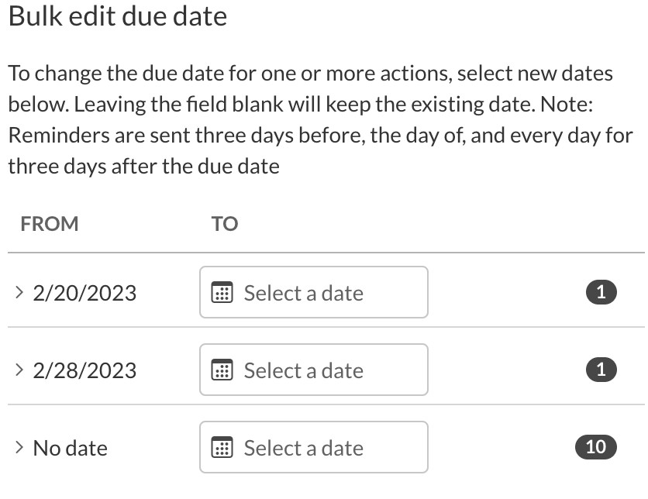
  - As datas de vencimento são para a parte do processo (responsável ou aprovador, não por pessoa)
  - A edição em massa está disponível para as datas de vencimento do responsável e do aprovador.

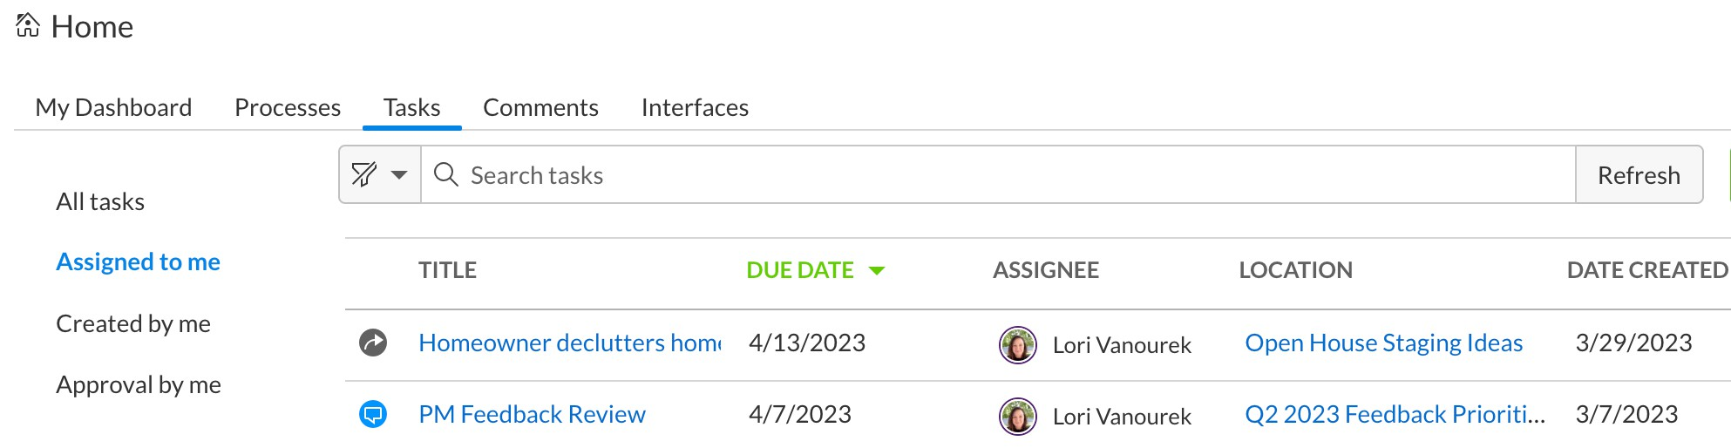

As ações geram tarefas

Quando uma ação que requer ação humana é executada, uma tarefa é gerada no sistema.

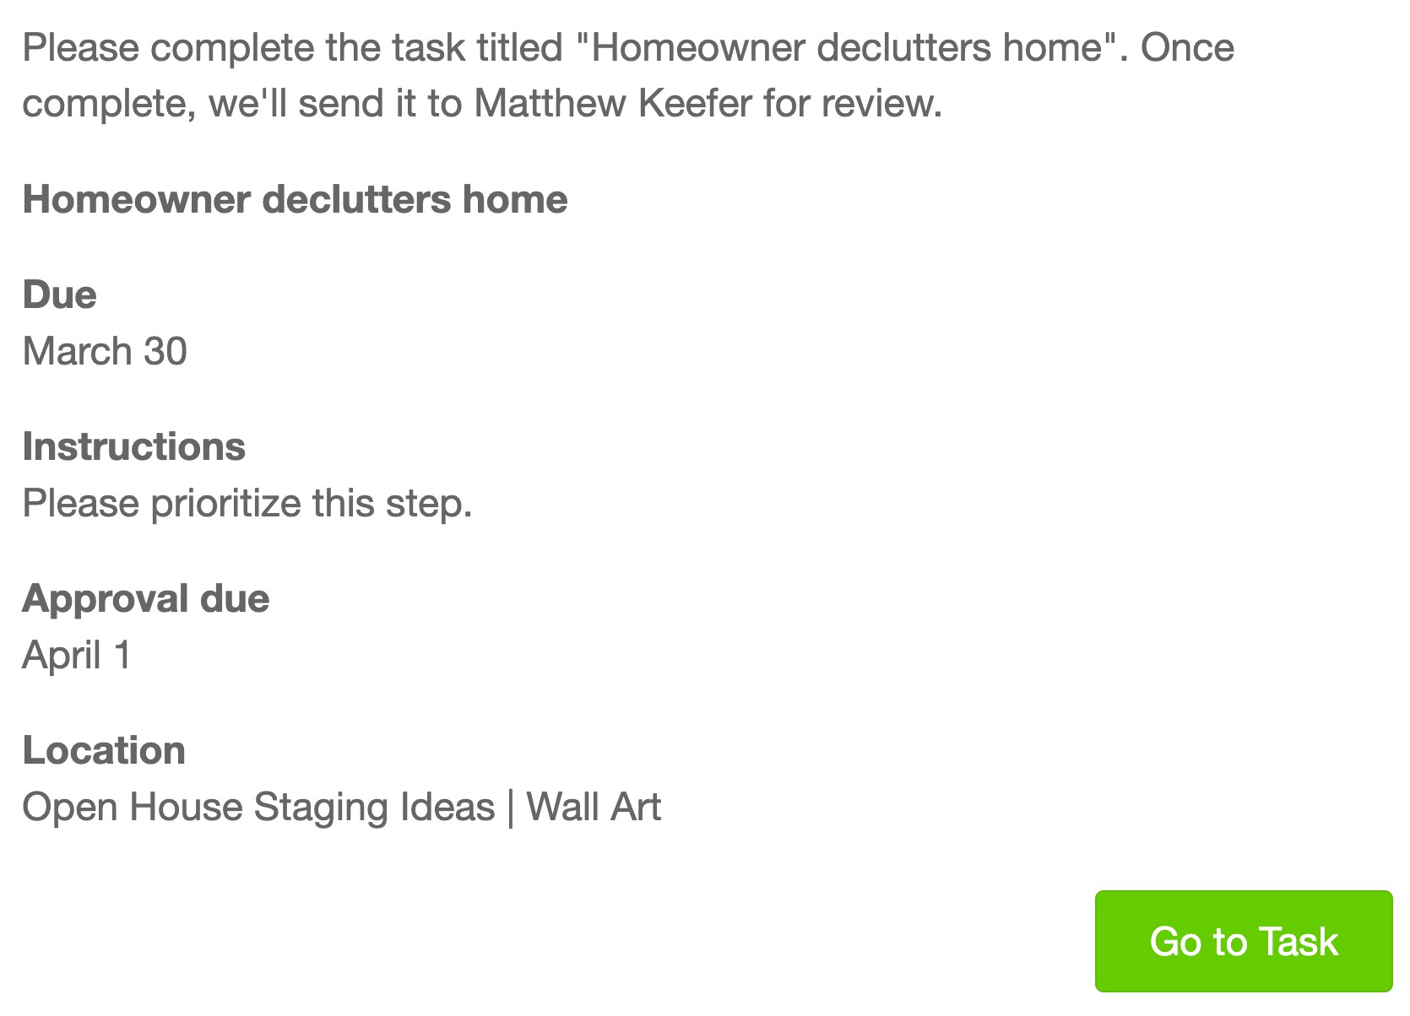
  - As tarefas enviam automaticamente notificações para os e-mails do responsável e do aprovador, notificando-os de que têm uma ação a ser concluída, juntamente com um link para o arquivo e a seção (se aplicável).
  - As tarefas geradas a partir de processos também aparecem na lista "atribuída a mim" do usuário na página inicial de tarefas.

Recursos de experiência do signatário

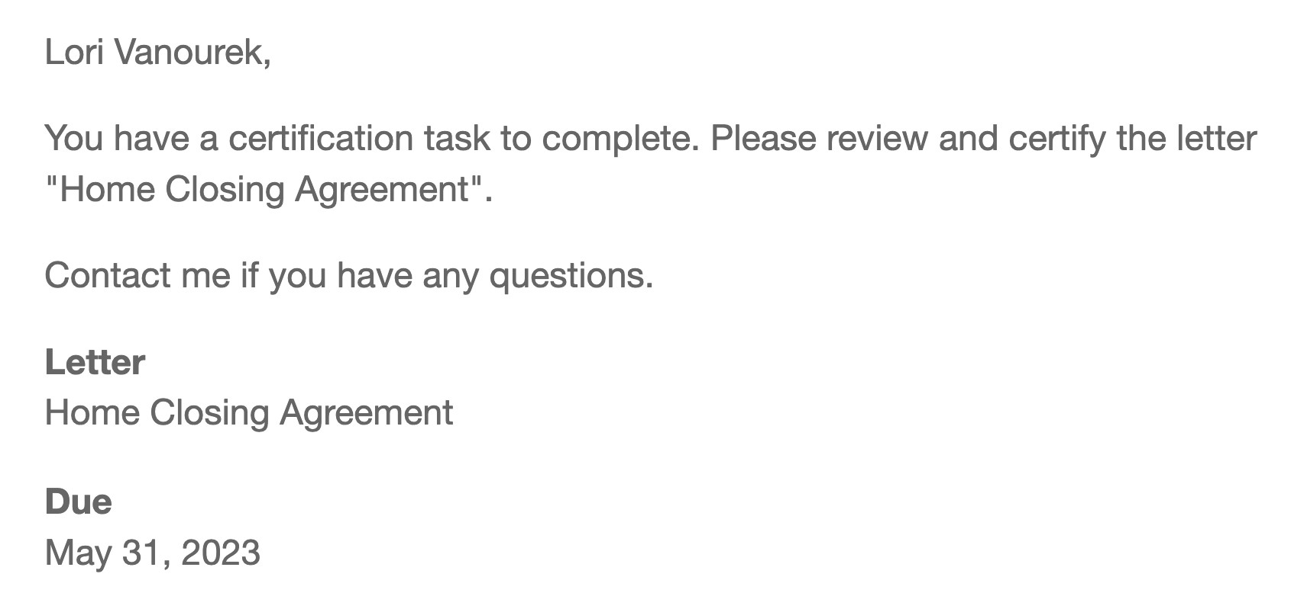
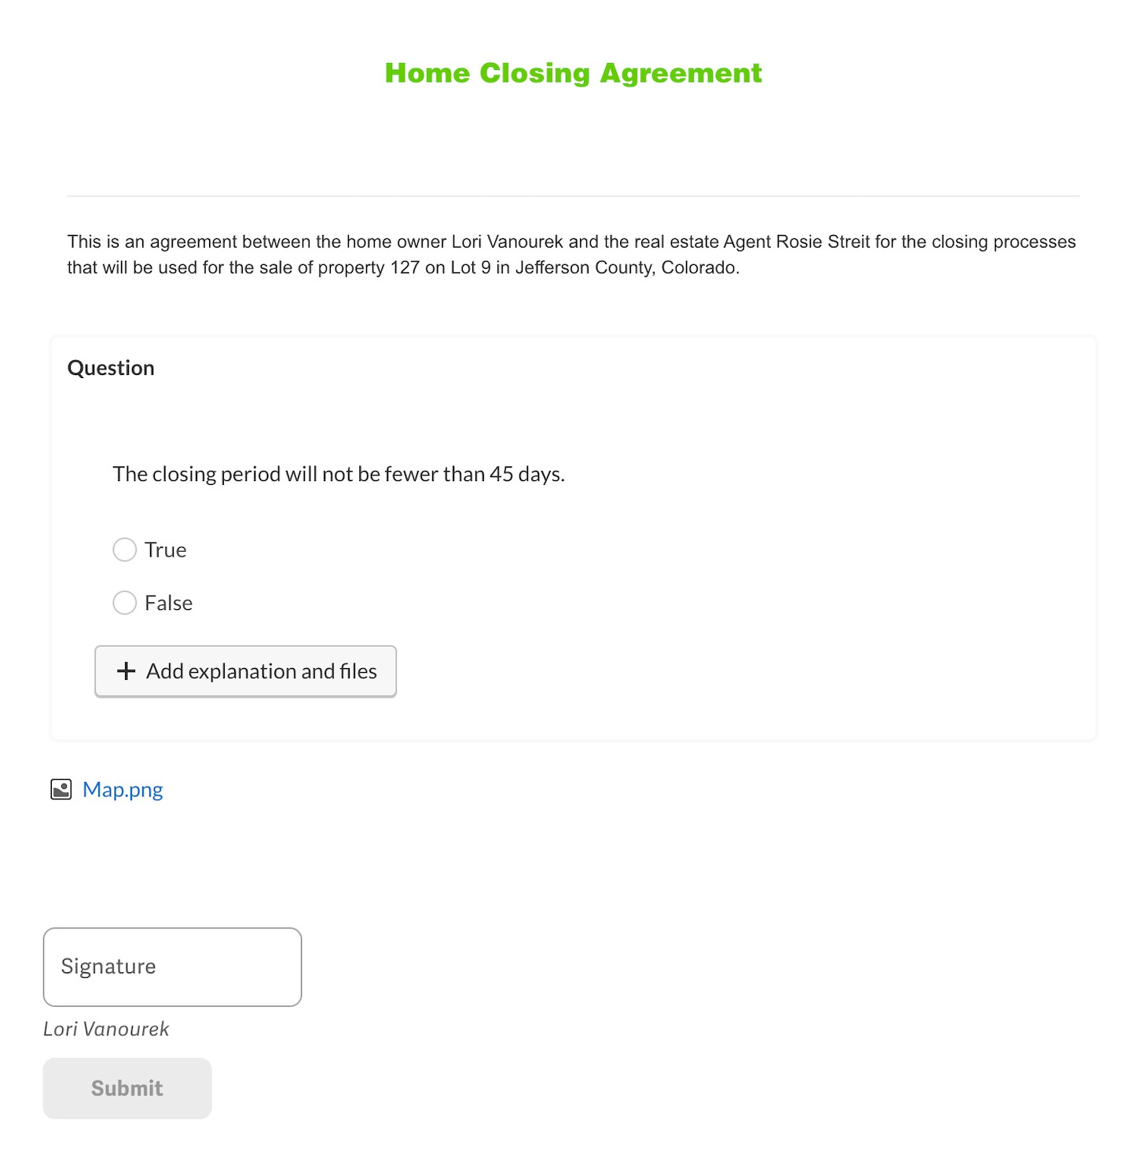
Experiência do signatário - sign

A experiência do signatário apresenta a carta para que ele leia, responda e assine com facilidade.

  - Acessado por link de e-mail ou por meio de "tarefas".
  - Responder a perguntas
  - Adicione explicações ou anexos para explicar as respostas, se necessário
  - Digite ou clique para assinar (o remetente determina nas propriedades da carta se o clique para assinar está disponível)
  - Enviar

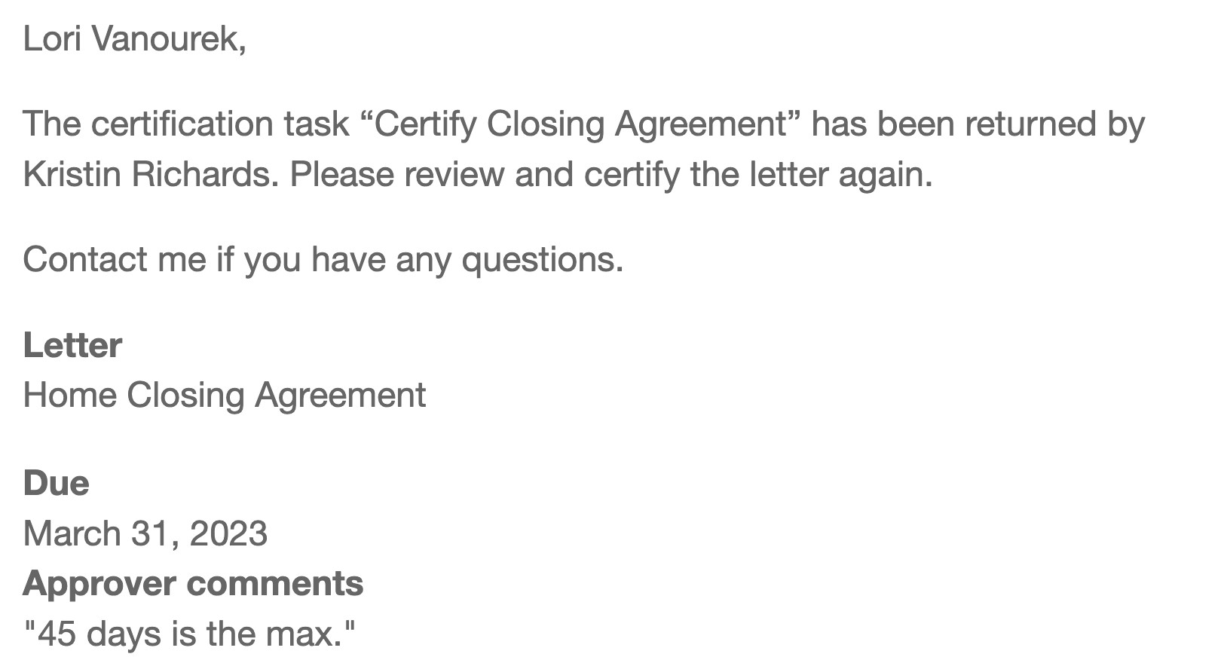
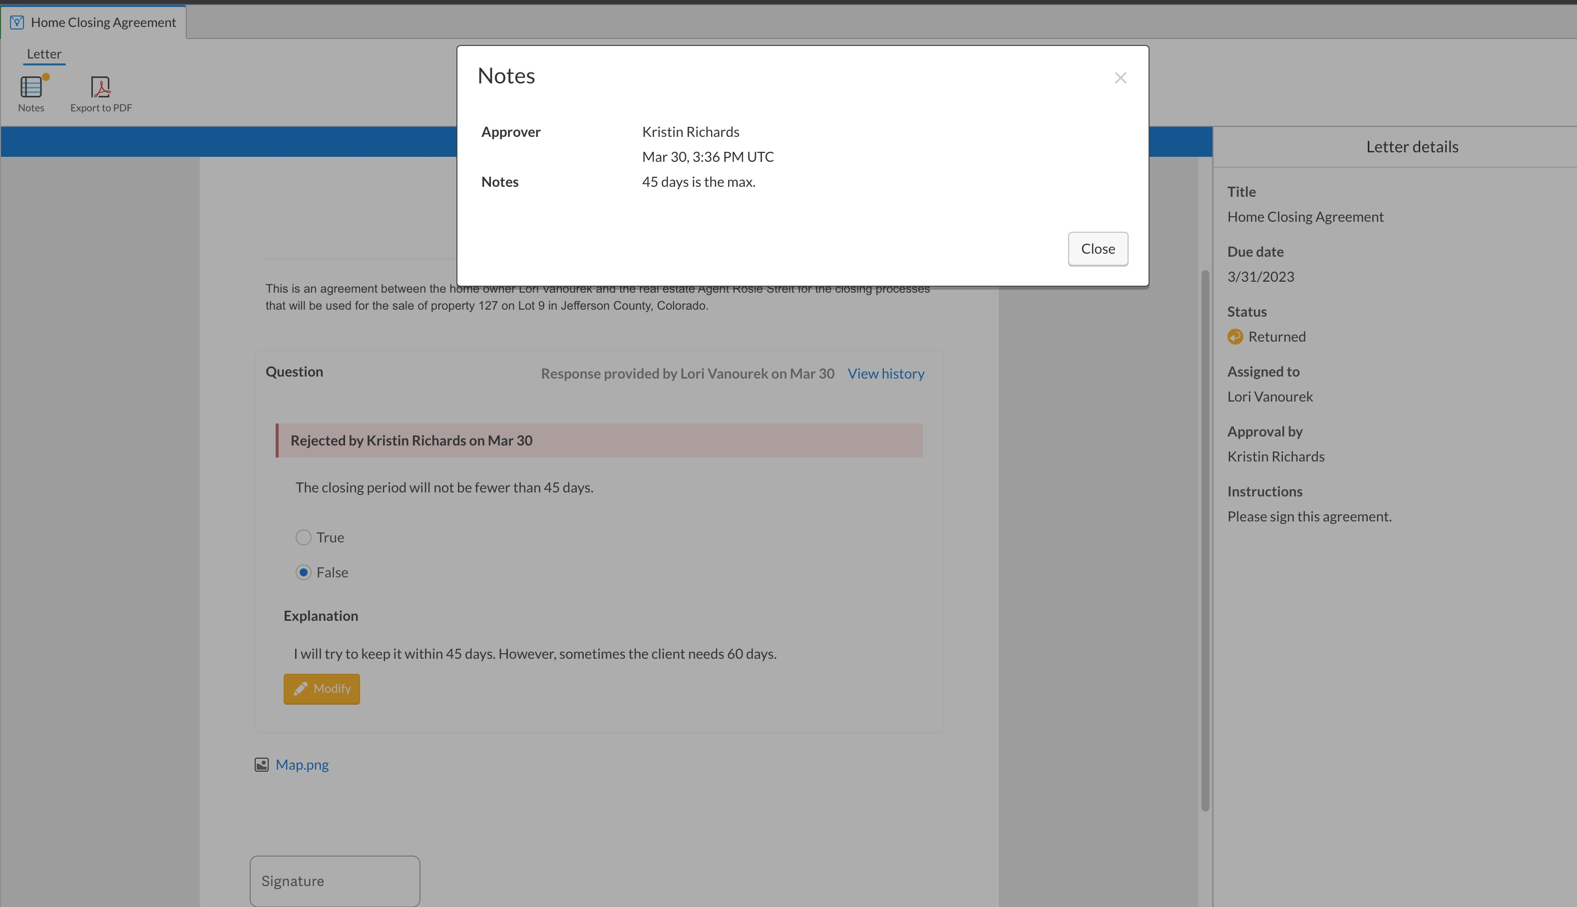
Experiência do signatário - devolvido

Se o aprovador rejeitar as assinaturas, a carta será devolvida ao(s) signatário(s).

  - A notificação por e-mail permite que o signatário saiba que a carta foi devolvida.
  - O status da tarefa muda para "retornado
  - O signatário pode ver por que a carta foi devolvida lendo as "notas".
  - A carta inclui um botão "modificar" para permitir alterações na resposta.
  - A assinatura original foi removida.

Recursos de experiência do aprovador

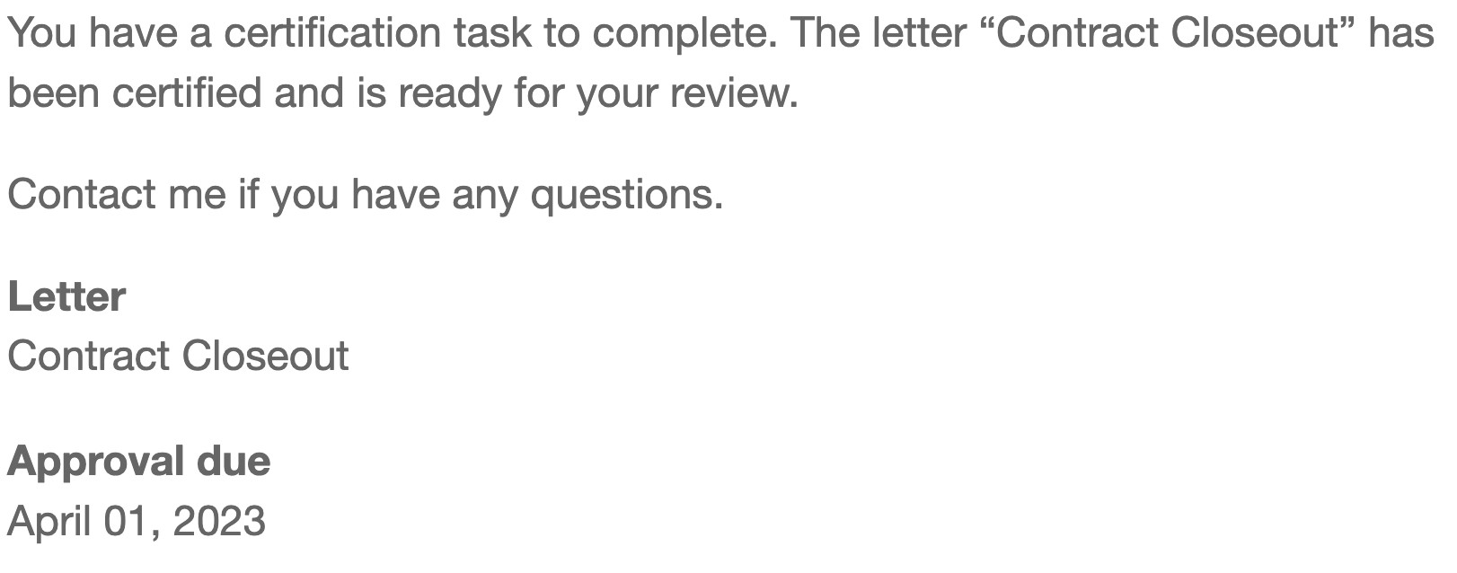
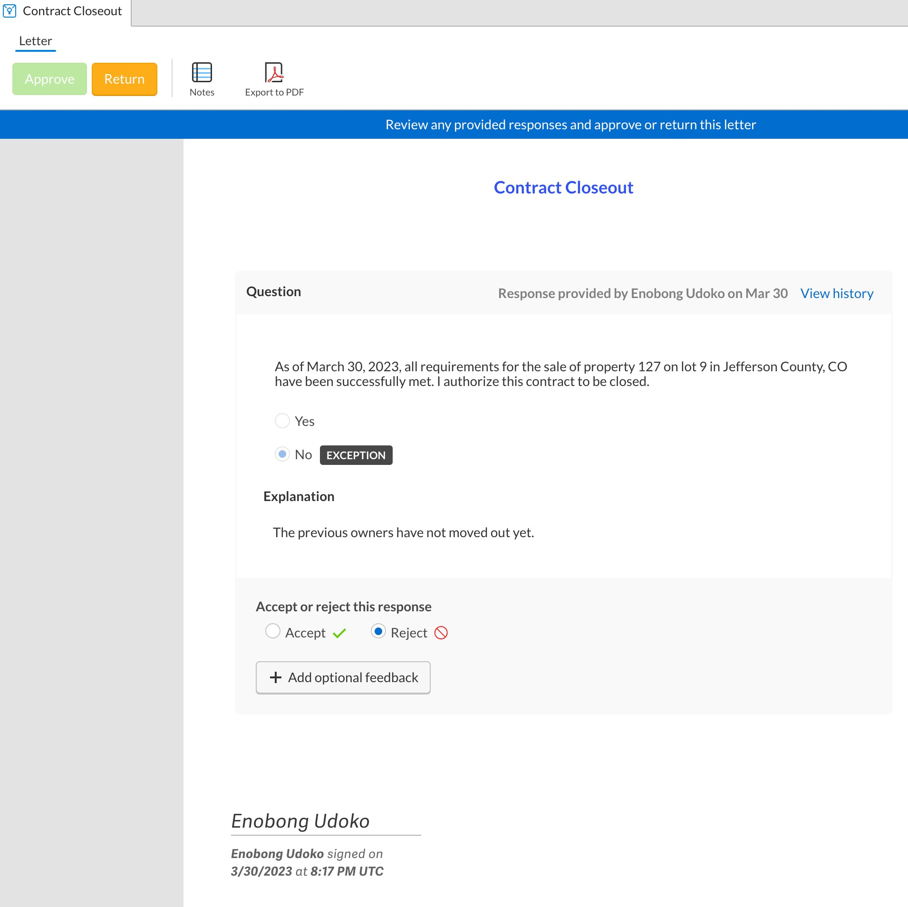
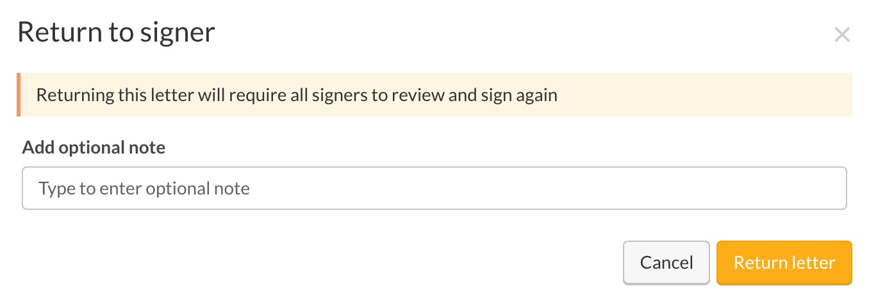
Experiência do aprovador

O aprovador é enviado a uma experiência simplificada para aceitar ou rejeitar exceções e a certificação como um todo.

  - Acessado por link de e-mail ou por meio de "tarefas".
  - Aprovar ou rejeitar cada exceção
  - Aprovar a certificação ou devolver a certificação.
  - Adicione notas, se desejar

Observação: Se as propriedades do processo estiverem definidas como "aprovar automaticamente cartas sem exceções ou comentários", a certificação não enviará uma solicitação para o aprovador aprovar.

Experiência do aprovador - notas e feedback

Os aprovadores podem fazer comentários sobre a aprovação/rejeição de cada exceção, bem como sobre a certificação geral. Isso ajuda os signatários a entender o que precisam fazer para corrigir quaisquer motivos de devolução.

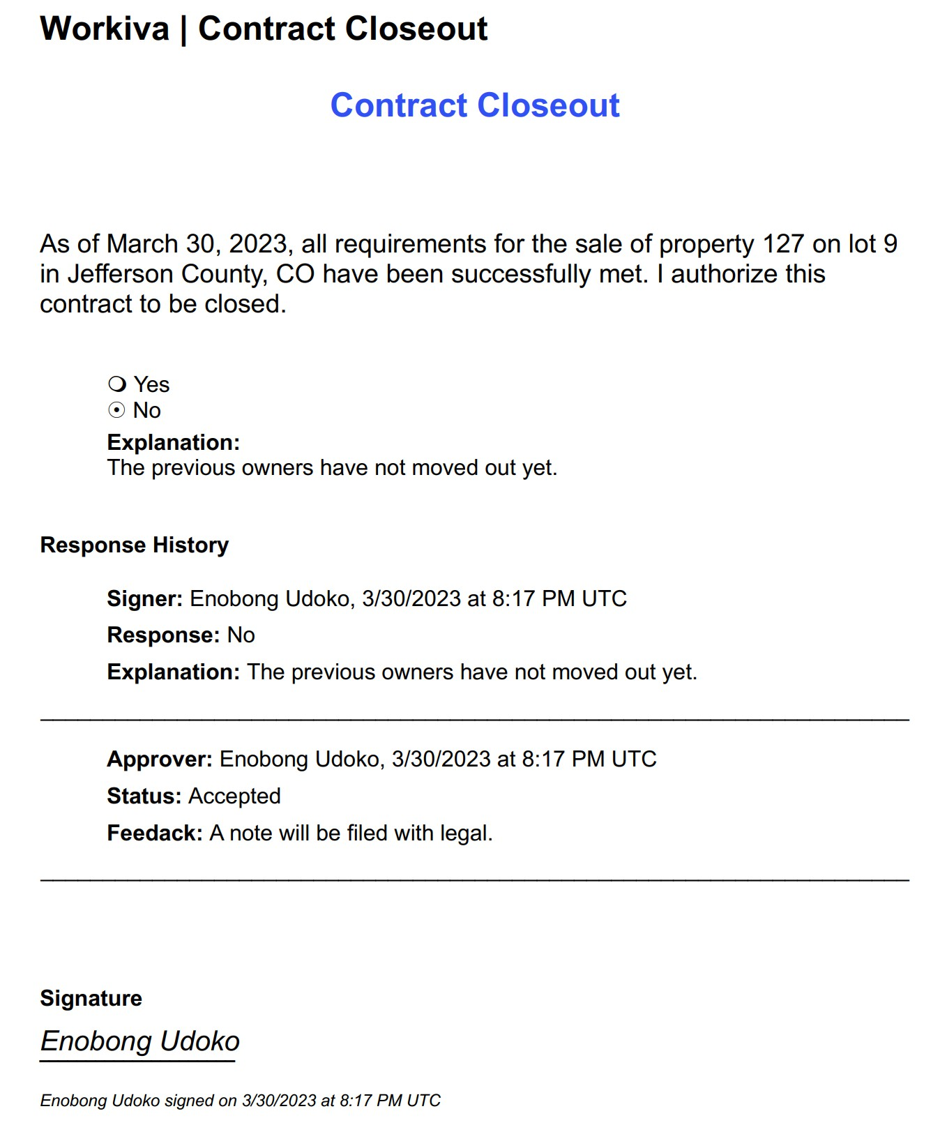
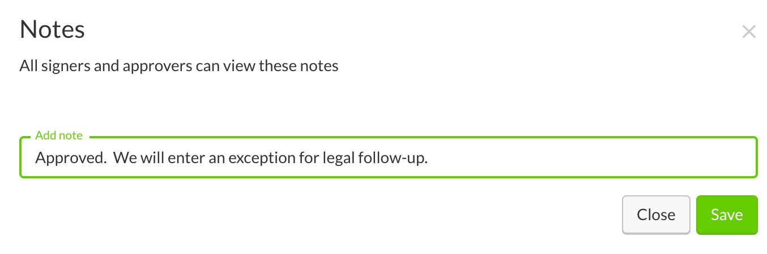
- Uma nota registra os comentários para a aprovação ou rejeição da certificação.
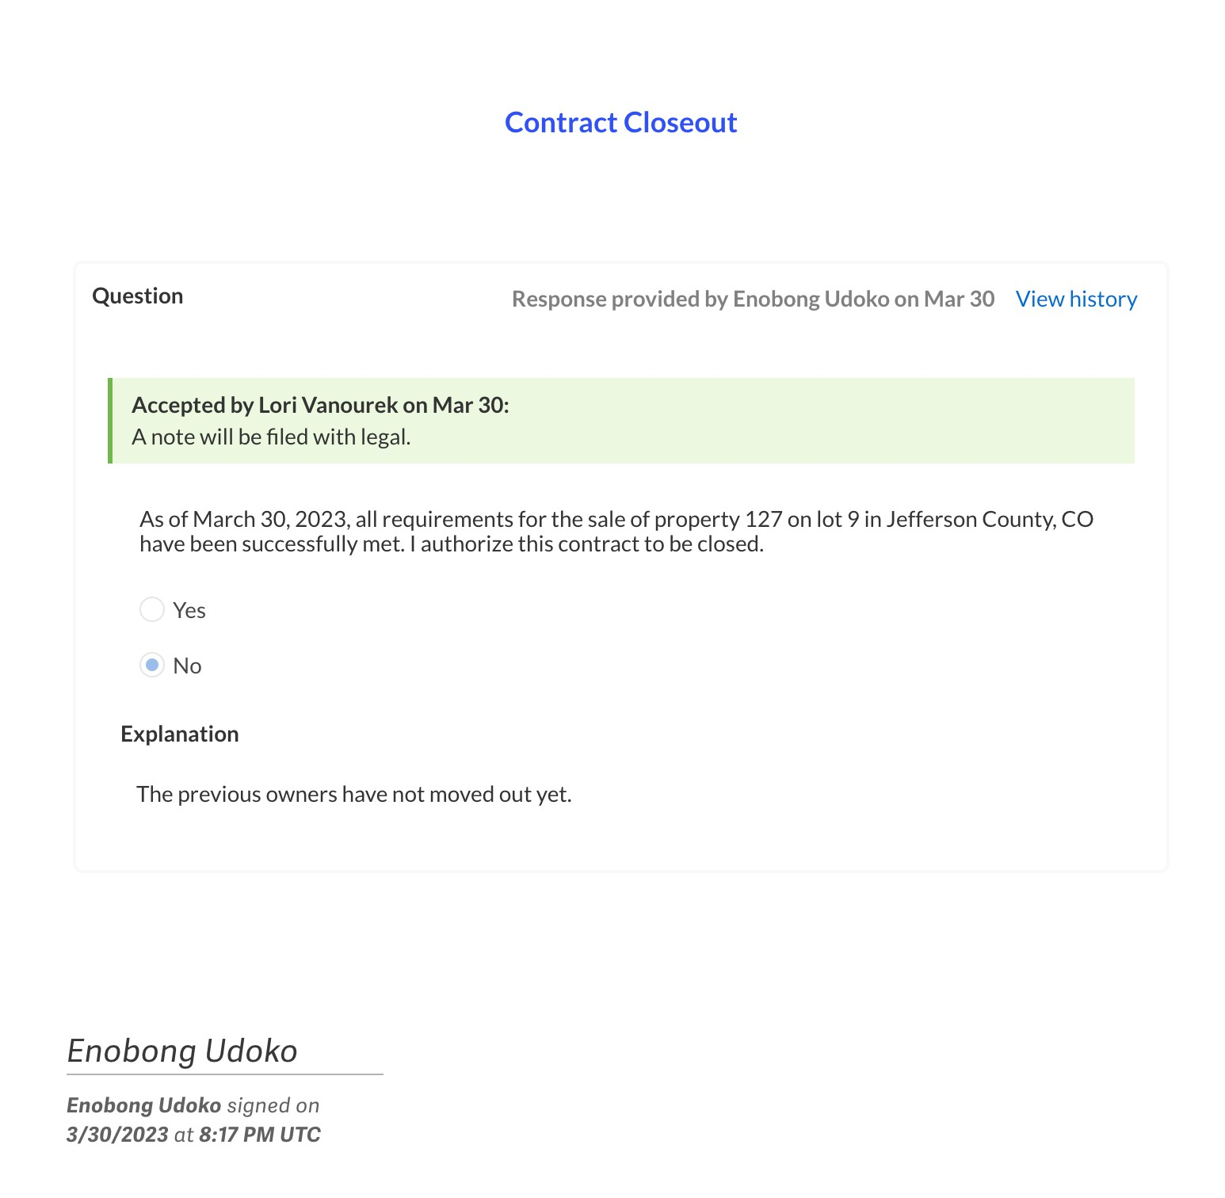
- O feedback captura comentários para a aprovação ou rejeição de uma exceção específica.
- As notas aparecem no e-mail de notificação de retorno para o signatário e, opcionalmente, no final do download do .pdf.
- O feedback aparece no corpo do arquivo .pdf e ao visualizar a carta.

Monitorar e gerenciar recursos

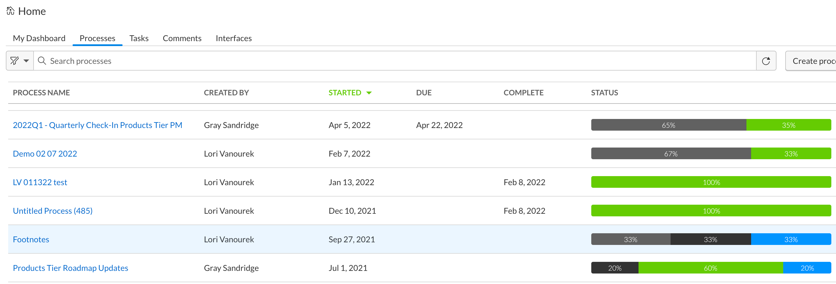
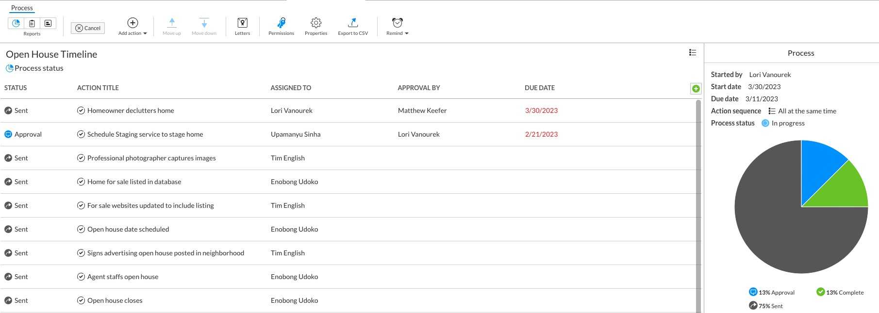
Monitorar e gerenciar

A página inicial do processo e o monitor de processos fornecem percepções sobre seus processos e um ponto central de atividades após o início de um processo.

- Visualize o status de todos os seus processos em Processes Home.
- Visualize o status de cada ação em um processo específico no monitor de processos.
- Gerenciar permissões
- Enviar lembretes sob demanda
- Visualizar e fazer download da atividade
- Adicionar ou editar novas etapas no processo.

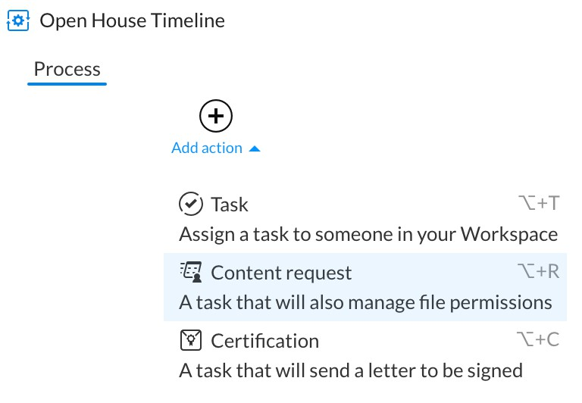
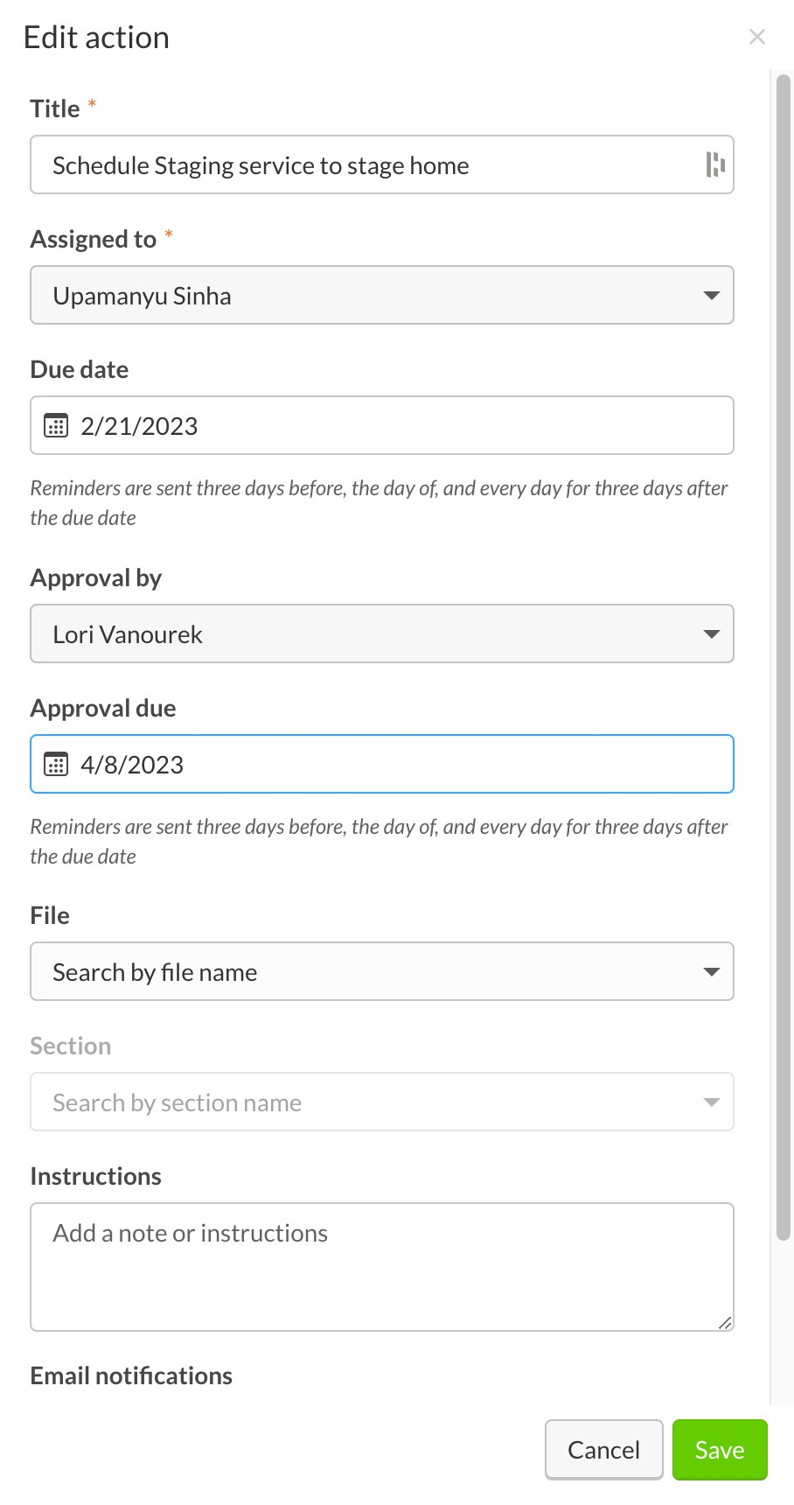
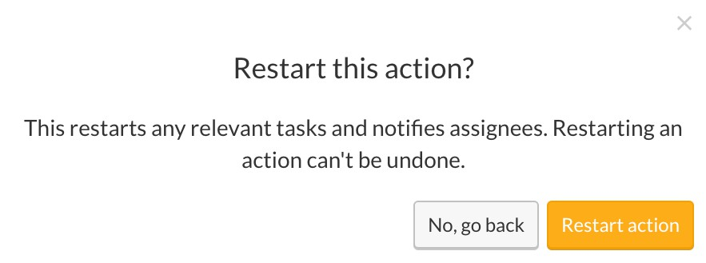
Edições avançadas

As coisas mudam. As edições avançadas permitem que você adicione novas ações e altere as ações existentes após o início do processo.

  - Adicionar novas ações sem reiniciar todo o processo.
  - Reinicie uma ação específica (por meio do menu suspenso da ação) sem reiniciar o processo inteiro.
  - Selecione uma ação específica e, em seguida, "editar ação" no menu suspenso para editar
    - Título da ação
    - Datas de vencimento para responsáveis e aprovadores
    - Locais de arquivos e seções
    - Instruções

Relatórios de resposta
O relatório de respostas permite que você veja as respostas recebidas das perguntas nas cartas.

  - Acesso por meio do Process Monitor
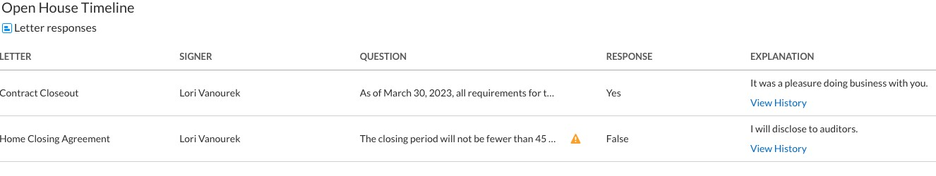
  - As perguntas e respostas são exibidas em um formato de lista.
  - Todas as cartas do processo estão incluídas.
  - O link para visualizar o histórico está disponível.

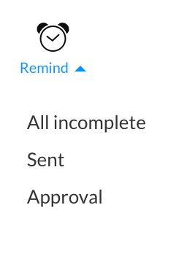
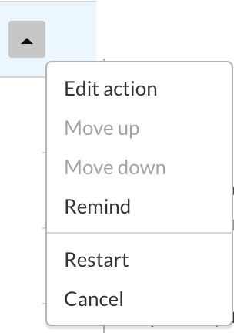

Lembretes

Os lembretes ajudam a manter os responsáveis pelas atribuições e aprovações no caminho certo.

  - O sistema enviará automaticamente notificações de lembrete de certificação 3 dias antes do vencimento, no dia do vencimento e por 45 dias após a data de vencimento.
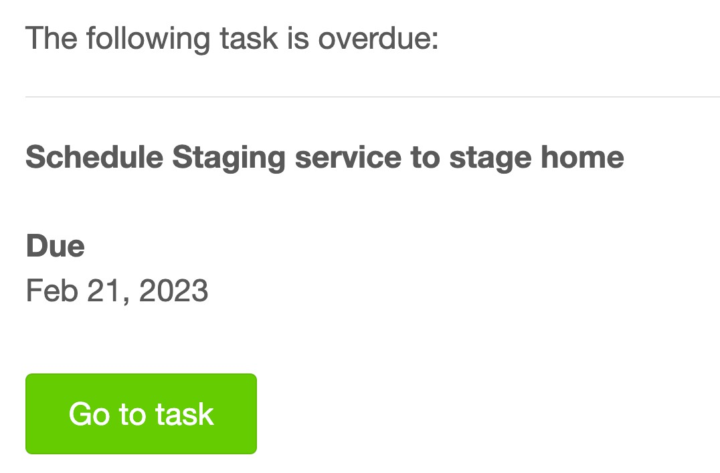
  - As notificações sob demanda podem ser enviadas de dentro do monitor de processo.
    - Lembrete em massa (filtre para todas as ações incompletas, enviadas ou aprovadas)
    - Lembrar especificamente (menu suspenso no menu para uma ação específica e escolha "lembrar")

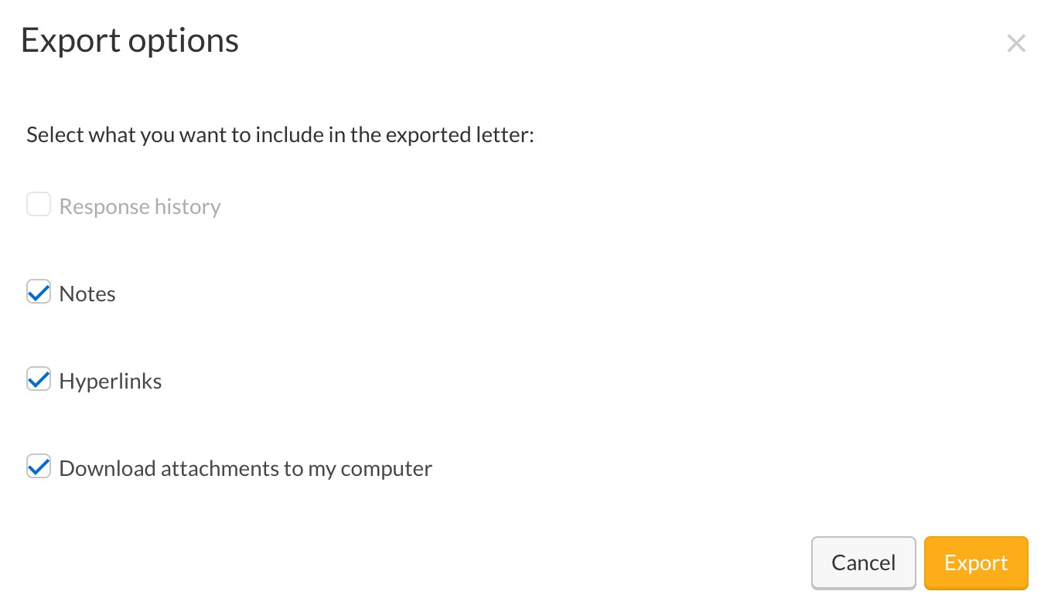
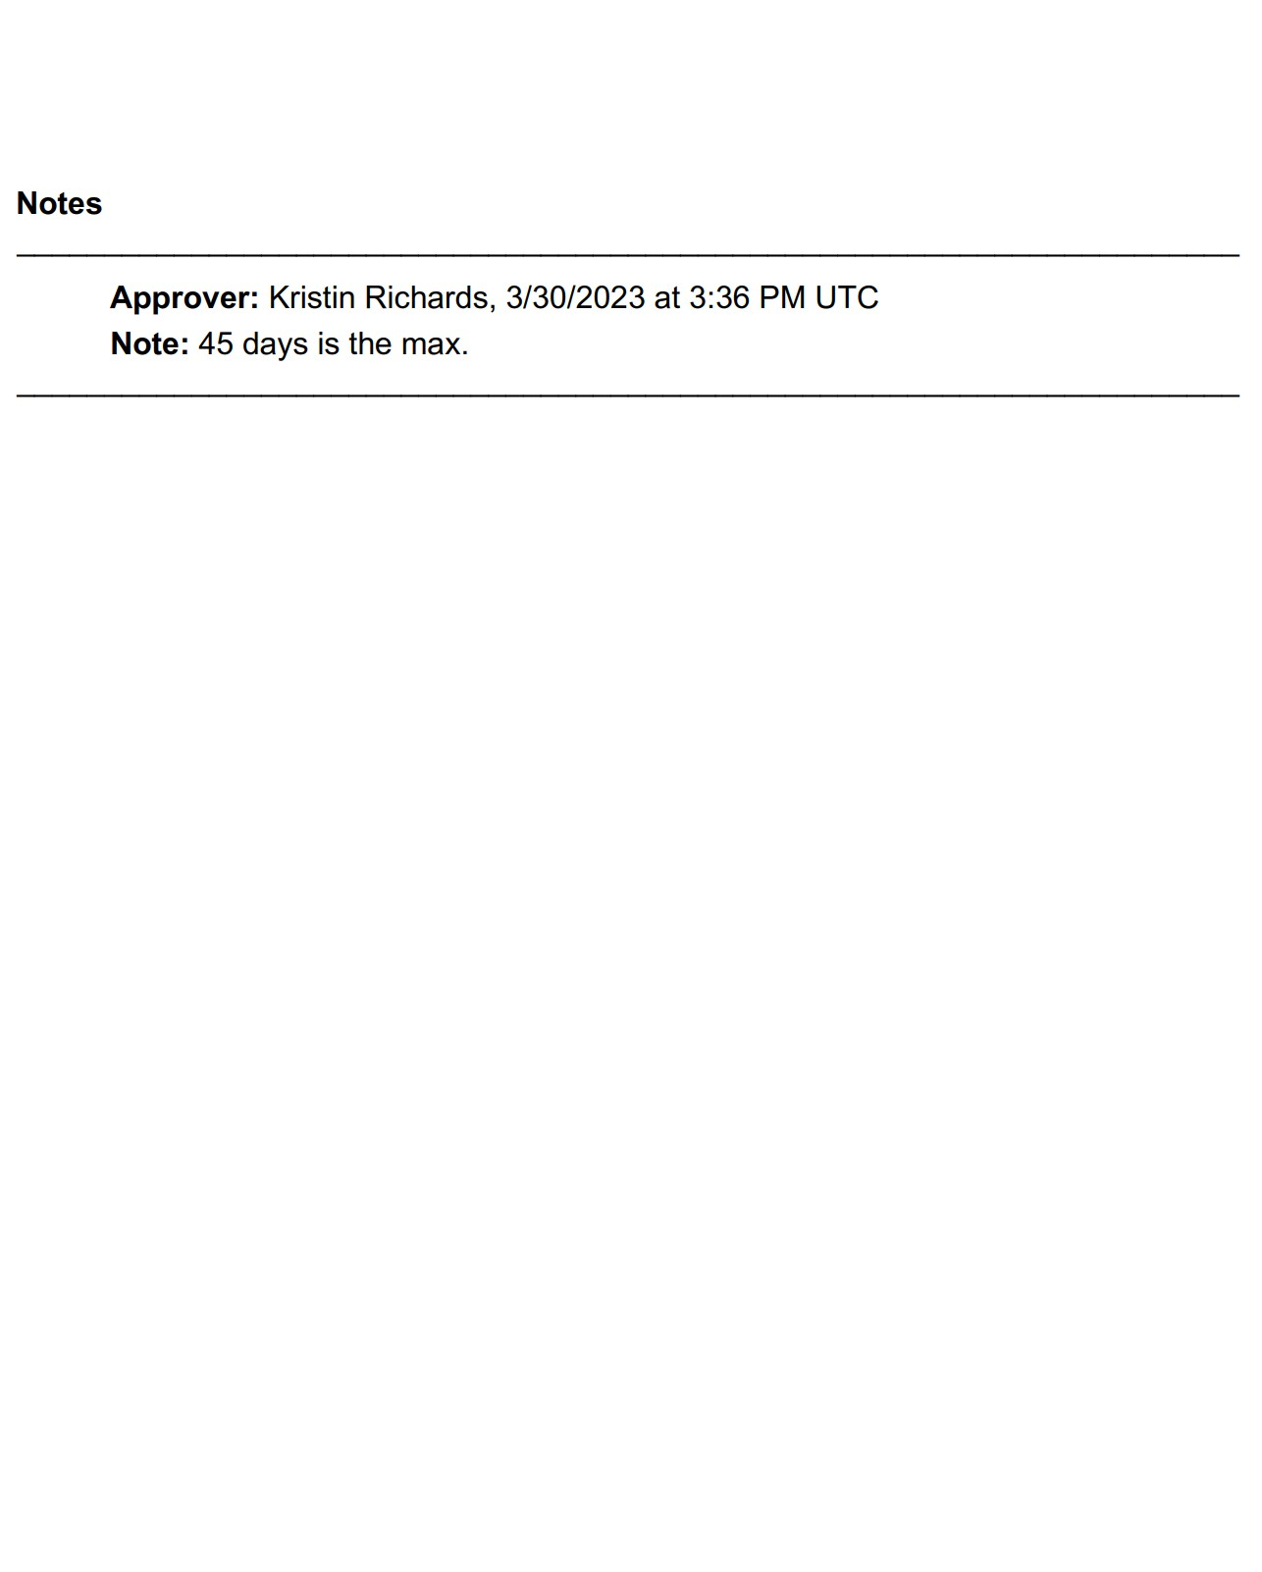
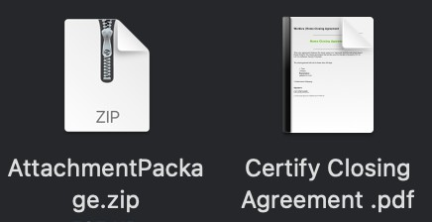
Download para .pdf

Cartas assinadas e não assinadas estão disponíveis para download.

- Escolha se deseja incluir notas, links, anexos e histórico de respostas.
- Útil para auditores e para arquivamento.
- A carta, os comentários, os hiperlinks, as notas e as assinaturas estão em
um .pdf
- Os anexos são baixados em um formato .zip

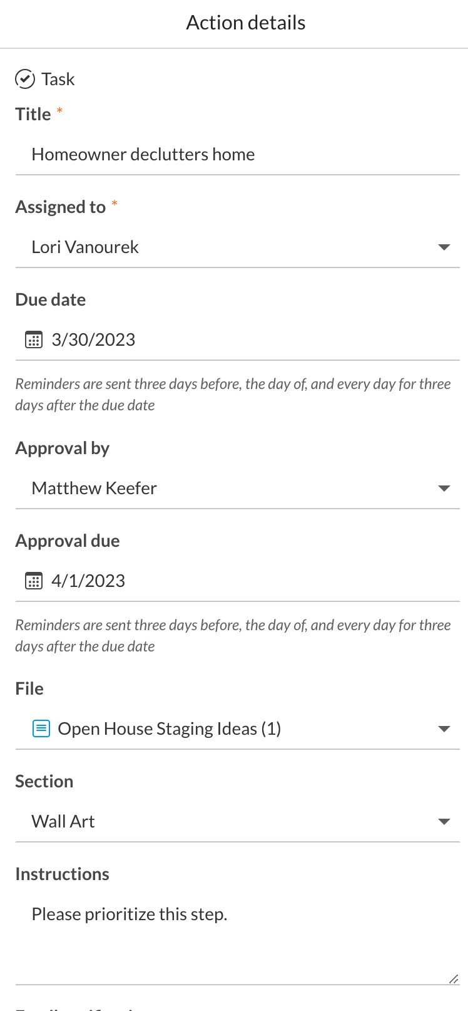
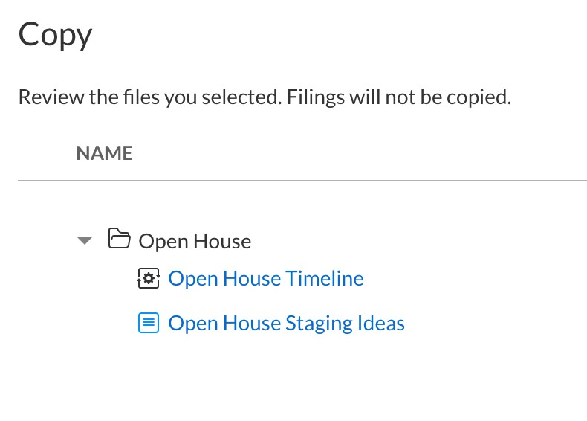
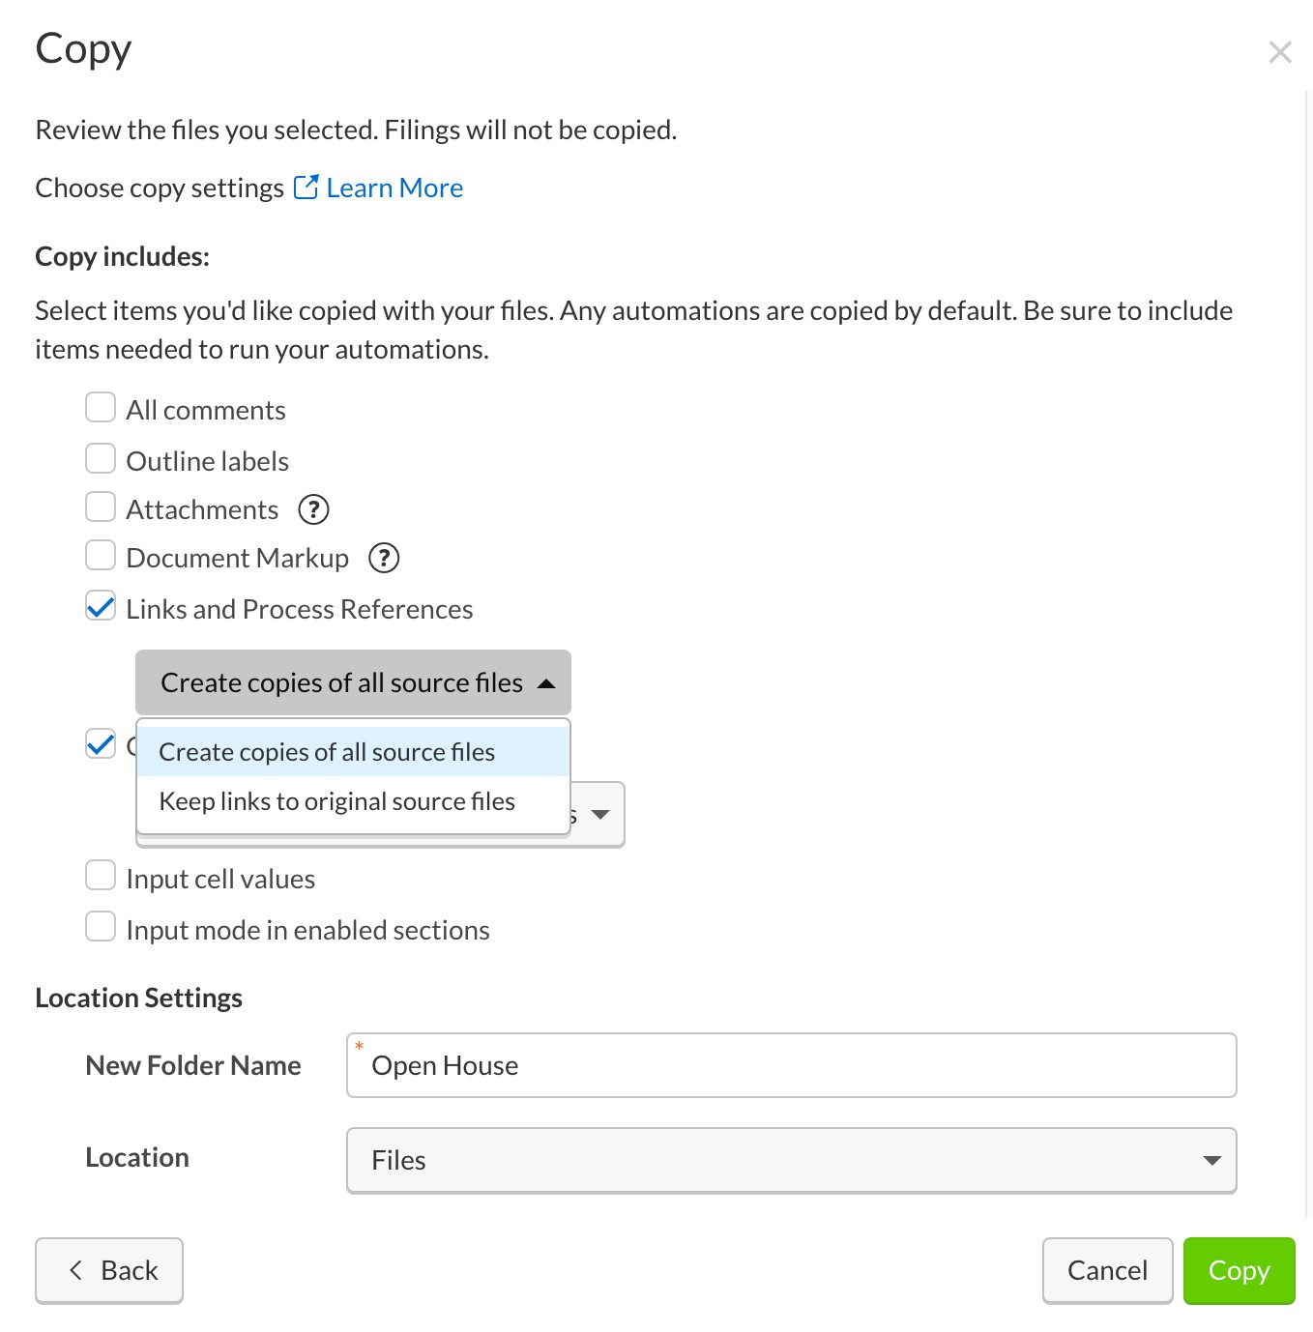
Cópia e roll-forward

Os processos podem ser copiados para serem executados novamente. Quando colocados na mesma pasta com documentos usados em um processo, eles podem ser transferidos juntos.

- Coloque o arquivo do processo junto com os documentos na mesma pasta.
- Ao copiar, selecione "Links e referências de processo
- Escolha se deseja criar novas cópias dos arquivos (os processos atualizarão os links para apontar para os arquivos recém-criados) ou se deseja manter os links para os arquivos existentes.
- Use a edição em massa para atualizar as datas de vencimento dos responsáveis e aprovadores

Informações para usuários de certificações "clássicas

Criar e gerenciar cartas

Em processos "clássicos

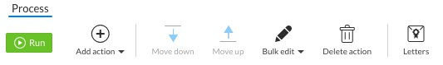
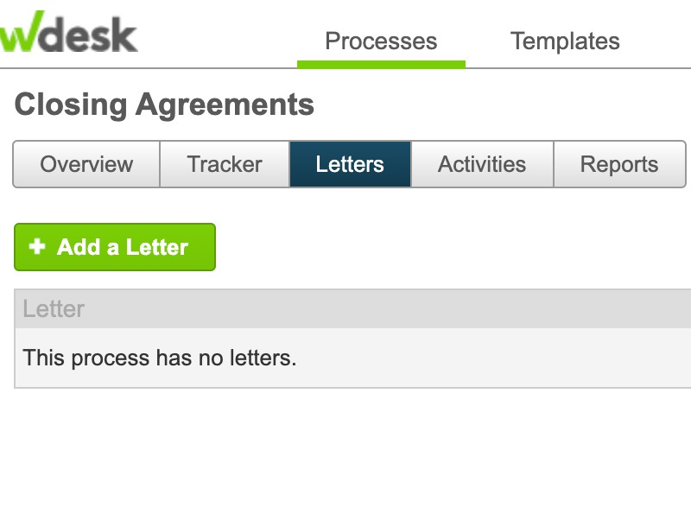
As cartas só eram acessadas pela barra de ferramentas em um processo de certificação
As cartas são acessadas somente pela barra de ferramentas do processo

Destinatários da carta

Em processos "clássicos

Abra um processo e escolha a guia Cartas e "adicionar destinatários"
Os destinatários são adicionados ao processo no painel de detalhes da ação.

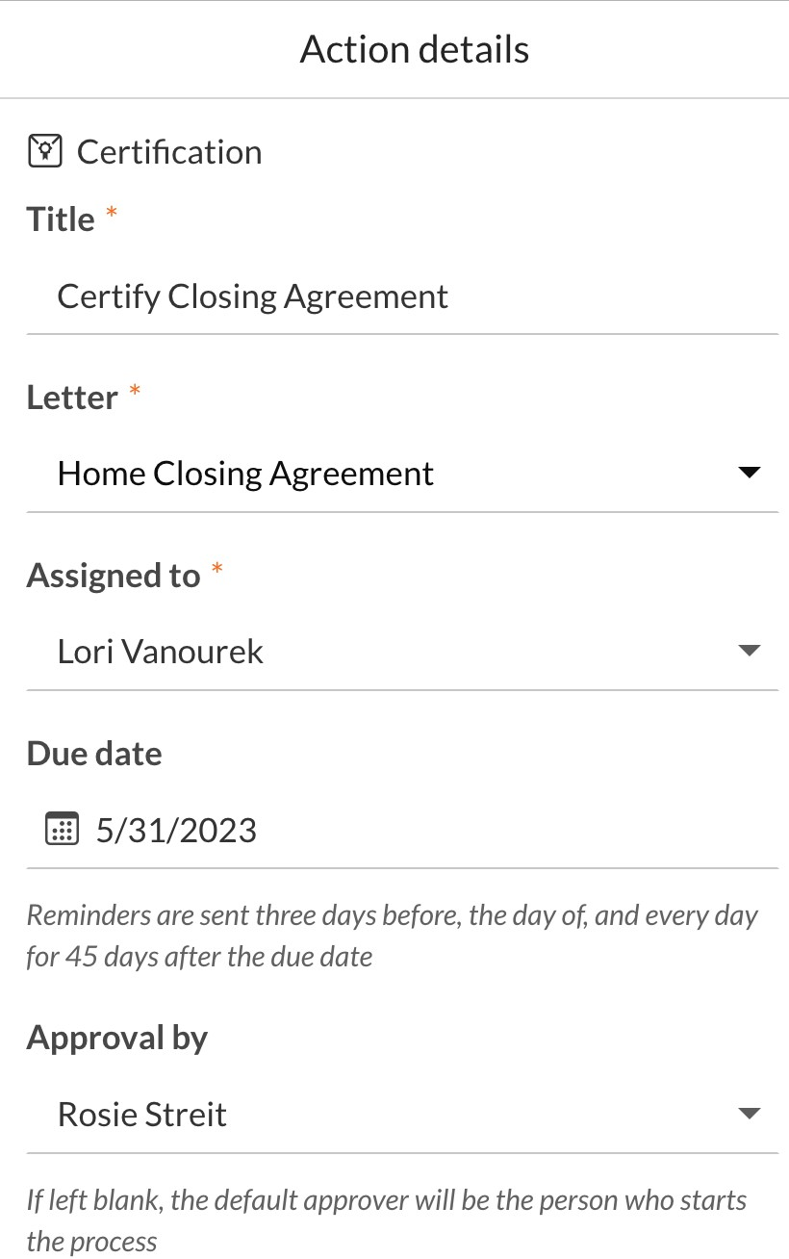
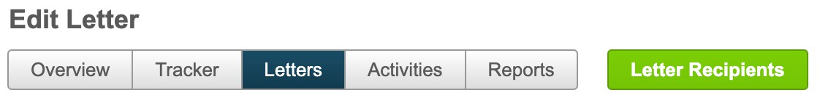
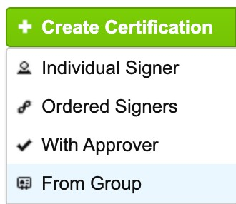
Atualmente
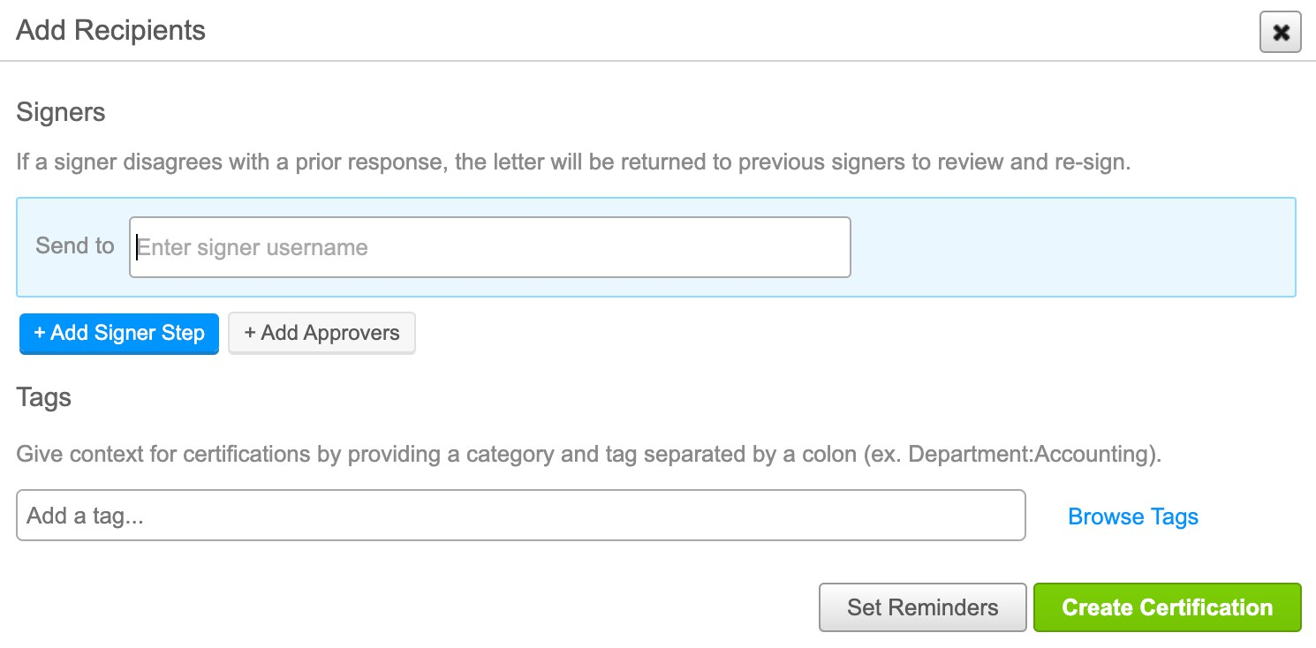
Há suporte para apenas um signatário e um aprovador. Vários signatários e aprovadores estarão disponíveis em maio de 2023

No processo, navegue até a carta e clique em "destinatários da carta" - "criar certificação" - do grupo

Observação: na certificação Classic,são usadosgrupos .
No processo, adicione uma ação de certificação em massa.

Observação: na nova solução, aproveitamos os grupos de espaços de trabalho. Os grupos de certificação existentes podem ser migrados para grupos de espaço de trabalho se forem selecionados na ferramenta de migração de autoatendimento.

Criação em massa
Em "clássico
Em processos

Aprovar automaticamente cartas assinadas sem comentários ou exceções

Em processos "clássicos

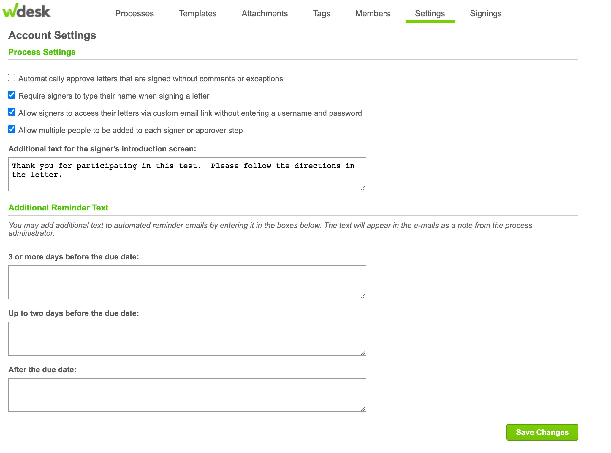
Configuração de conta que se aplica a todas as certificações no espaço de trabalho
Propriedade de processo que permite o controle de processo por processo para aprovações automáticas
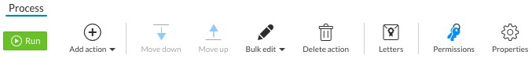
*Todas as certificações dentro do processo se comportam de acordo com essa configuração

Isso não existia no Classic.
A visualização Home - Processes oferece uma visão rápida da integridade de TODOS os processos no espaço de trabalho.

Dashboard - visão geral do status de todos os processos
Em "clássico
Em processos

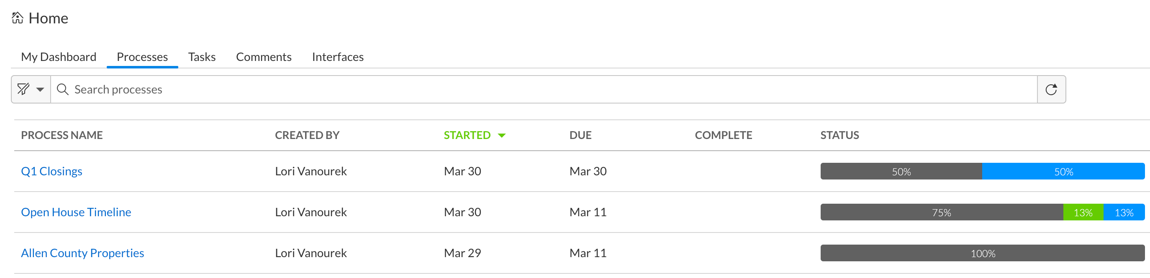

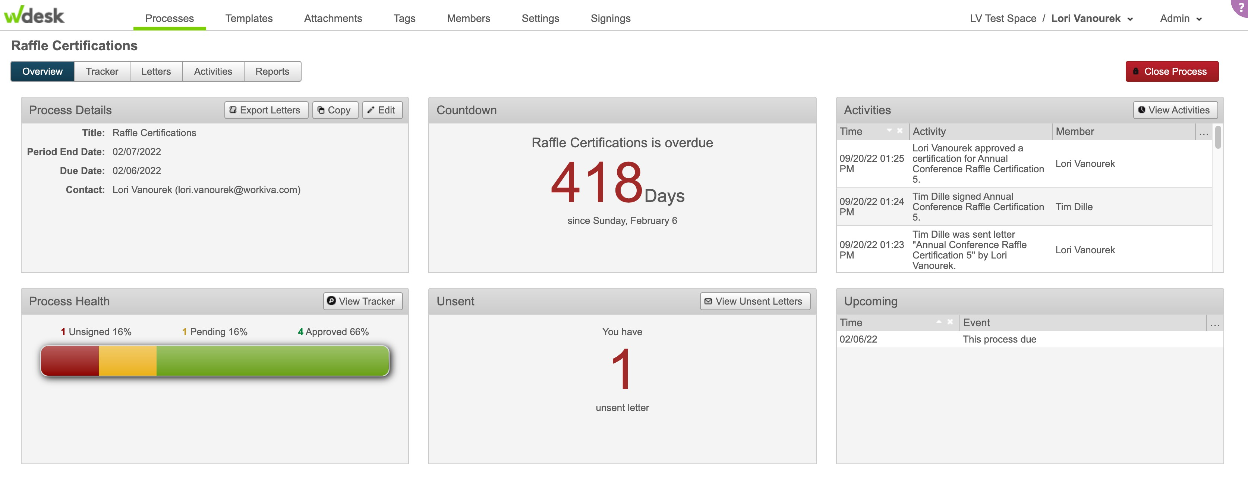
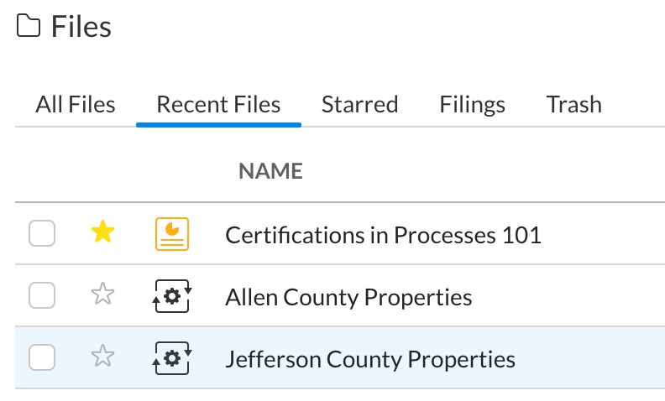
Painel de controle - status do processo individual

Em processos
O monitor de status do processo é acessado clicando-se duas vezes no processo na visualização "Home - Processes" ou abrindo-se o arquivo do processo em "Files".

Em "clássico

Observação: "Countdown" (contagem regressiva) não existe na nova solução

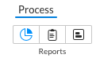
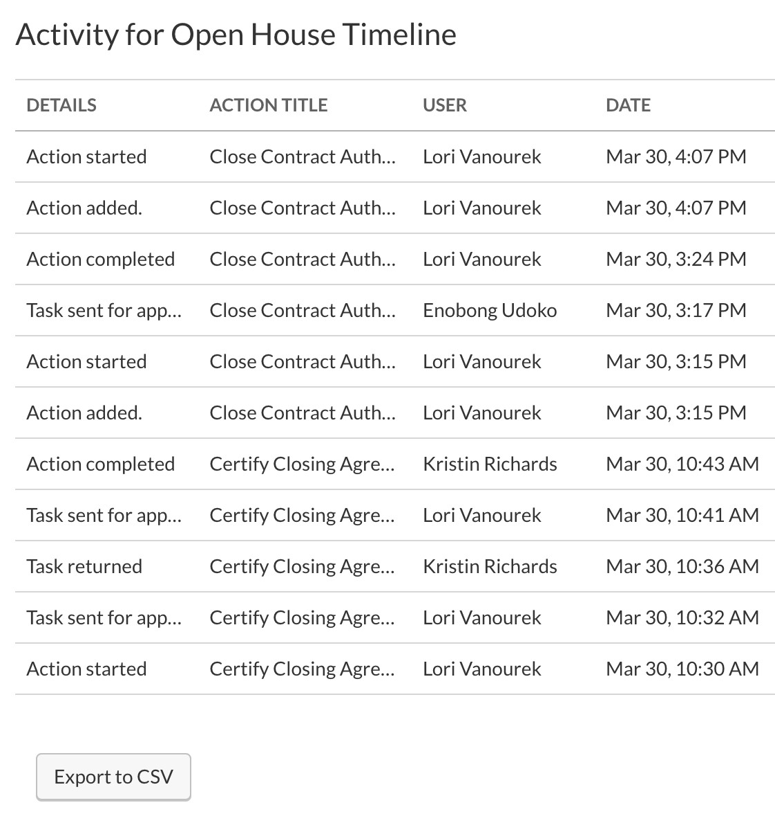
Painel de controle - atividades
Em "clássico
Selecione Atividades no Painel
Em processos
Selecione o ícone Atividade no monitor de status do processo.

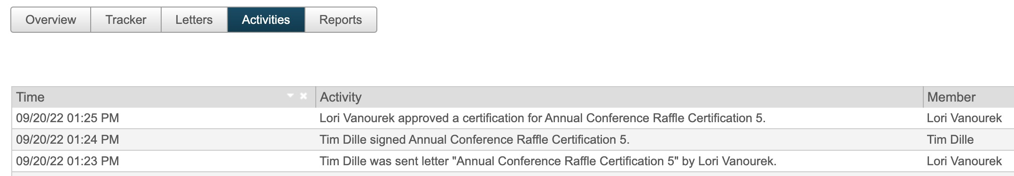

Exigir que os signatários digitem o nome ao assinar

Em processos "clássicos

Configuração de conta que se aplica a todas as certificações no espaço de trabalho
Propriedade da carta que permite que algumas certificações exijam assinaturas digitadas e outras que exijam um clique para assinar
*Cada ação em um processo pode ter comportamentos diferentes

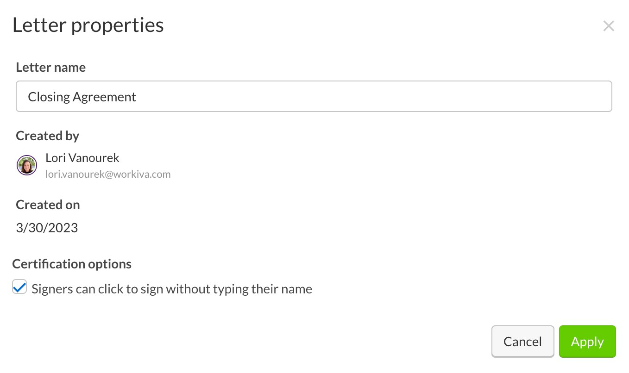
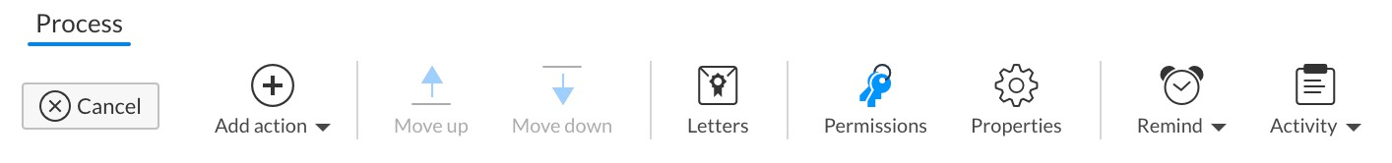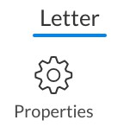

A data de vencimento do processo foi inserida ao definir um novo processo.
A data de vencimento do processo é uma propriedade do processo.

Data de vencimento do processo
Em "clássico
Em processos
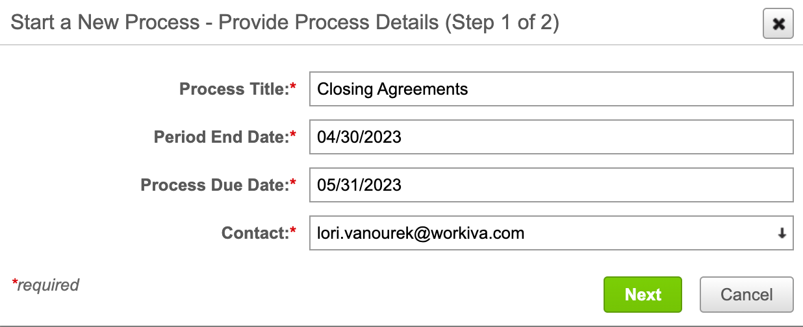

Navegue até o processo e depois até a guia de relatórios.
No monitor de processo, selecione o ícone de respostas às letras.

Relatórios - respostas
Em "clássico
Em processos
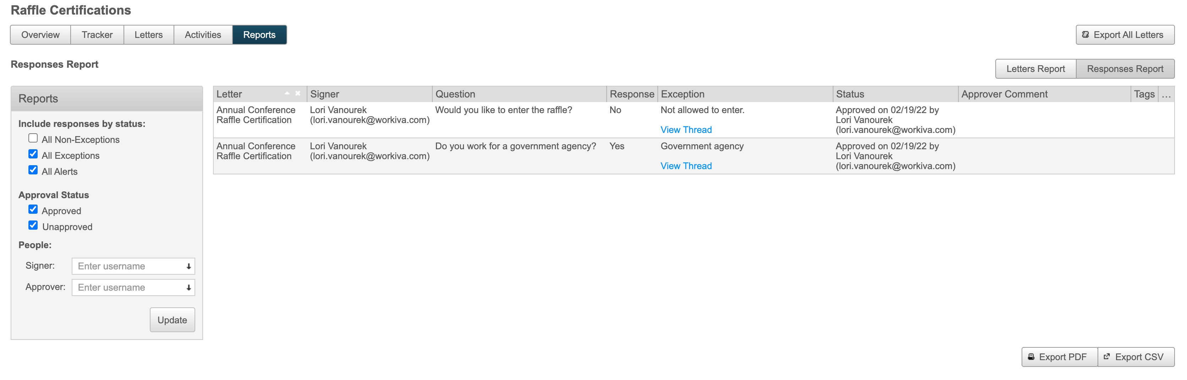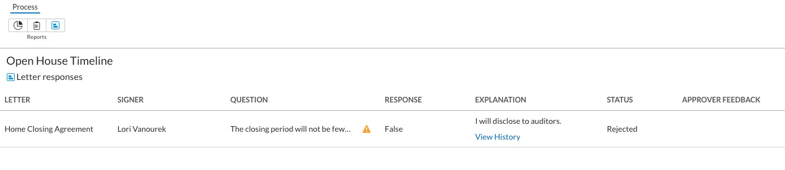

Em Certifications (Certificações), navegue até a guia Template (Modelo).
Atualmente, os modelos são acessados no espaço de gerenciamento de cartas do processo.

Modelos
Em "clássico
Em processos

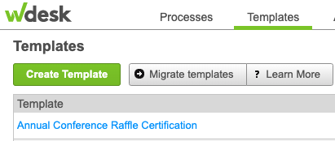

Validação de e-mail

Em processos "clássicos

Configuração de conta que se aplica a todas as certificações no espaço de trabalho
Configuração do espaço de trabalho aplicada a todas as certificações no espaço de trabalho

A partir da onda 2

Texto personalizado para notificações de lembrete

Em processos "clássicos
Configuração de conta que se aplica a todas as certificações no espaço de trabalho

A partir da onda 4

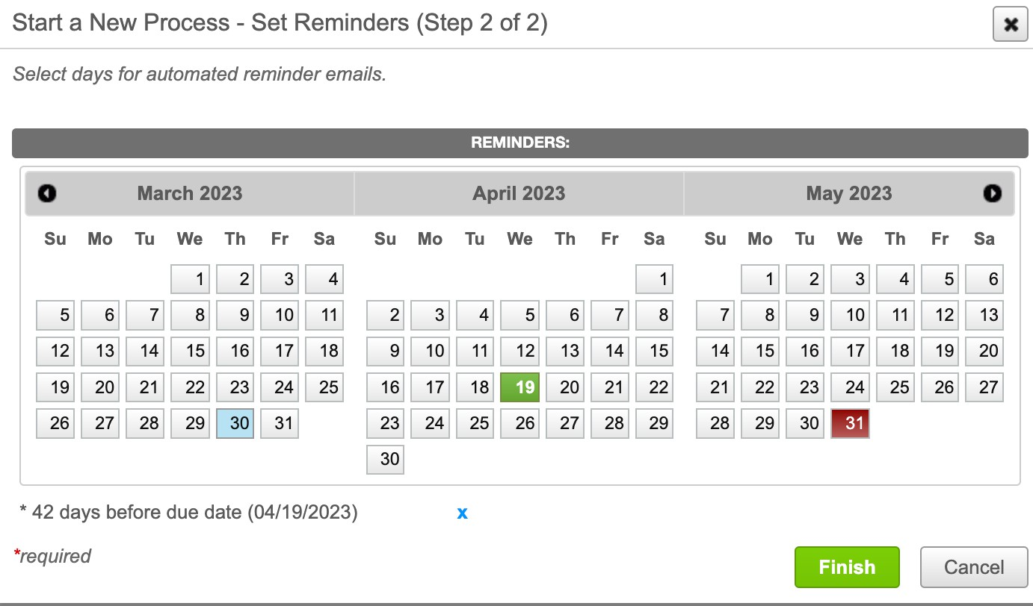
Datas de lembrete personalizadas podem ser agendadas e foram definidas em vários locais.

Os lembretes programados personalizados serão enviados após 30 de junho de 2023

Atualmente
Todas as certificações receberão lembretes 3 dias antes, no dia do vencimento e todos os dias após a data de vencimento por 45 dias ou até a conclusão.

Lembretes programados personalizados
Em "clássico
Em processos

Texto para a tela de introdução

Em processos "clássicos

Configuração de conta que se aplica a todas as certificações no espaço de trabalho

Não aplicável
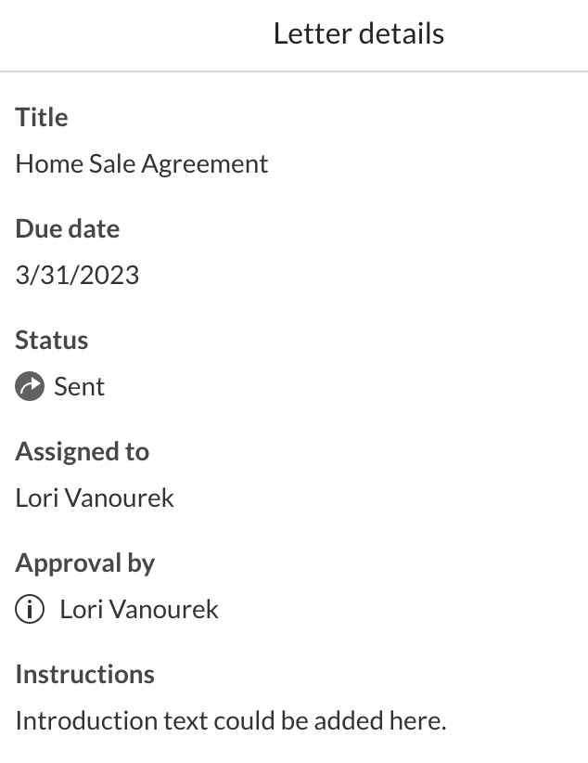
Essa configuração não era usada ativamente no Classic e foi descontinuada.

Sugestão de solução alternativa Adicione um texto de introdução às instruções que aparecem na experiência do signatário.

processo.

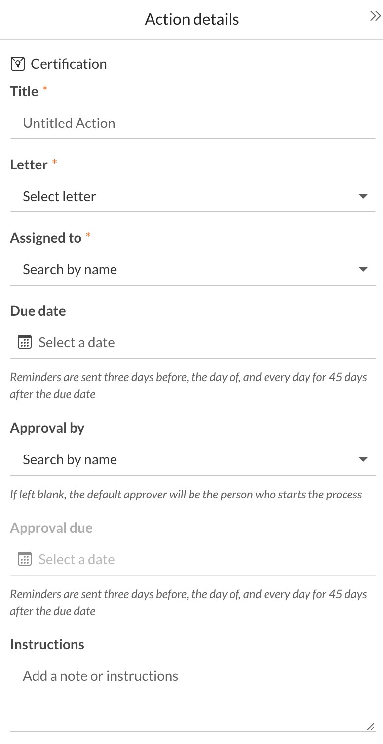
Solução alternativa sugerida As instruções de ação são exibidas no
experiência de assinatura e pode ser usado para indicar um ponto de contato.

Nome do contato
Em "clássico
O contato foi inserido ao definir um novo
Em processos
O contato não existe na nova solução.
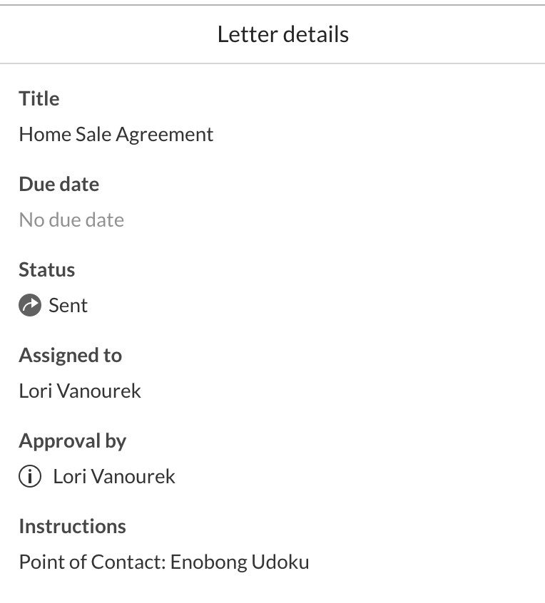

Os delegados de relatórios foram usados para permitir que alguém veja o status, as assinaturas e as respostas sem ser um administrador ou parte do processo.
Os delegados de relatório não são aplicáveis na nova solução. Basta conceder ao usuário permissões de "visualizador" para o processo.

Delegados do relatório
Em "clássico
Em processos

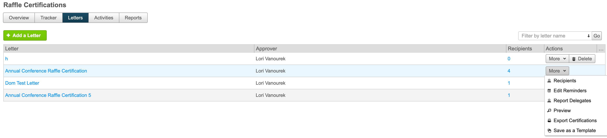

Permitir a configuração de vários signatários

Em processos "clássicos
Configuração de conta que se aplica a todas as certificações no espaço de trabalho

Não aplicável
Essa configuração é irrelevante na nova solução.

Admin - membros e grupos
Em "clássico
Em processos

O administrador de certificação usaria membros e grupos para criar grupos específicos de certificação.

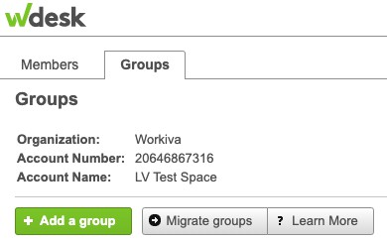
Não aplicável
Essa configuração é irrelevante na nova solução, pois ela usa grupos de espaços de trabalho

Data final do período
Em "clássico
A data final do período foi inserida ao definir um novo processo.
Em processos
Esse campo não existe na nova solução.

Sugestão de solução alternativa

Adicionar data final ao nome do processo

Consulte o centro de aprendizado, as publicações da comunidade e a documentação de ajuda para obter informações adicionais sobre Automações e Conectividade da Plataforma Workiva.

Obrigado

